北票市农村生活污水治理专项规划
（2021-2025）

二〇二〇年六月
北票市人民政府

目录
1 总则 1
1.1 规划背景 1
1.2 编制目的 1
1.3 指导思想 1
1.4 规划原则 2
1.5 编制依据 3
1.6 规划范围 5
1.7 规划期限 5
1.8 规划目标 5
2 区域概况 6
2.1 地理区位 6
2.2 自然条件 6
2.3 社会经济概况 8
2.4 水环境现状 11
3 农村生活污水治理现状与预测 18
3.1 治理设施现状 18
3.2 存在问题分析 21
3.3 生活污水排放量预测 22
4 治理规划 42
4.1 治理模式 42
4.2 项目总体布局 42
4.3 排水标准 43
4.4 处理工艺 45
4.5 管网 52
4.6 纳管处理项目规划 53
4.7 集中收集处理 54
4.8 污水分散处理 57
4.9 污水管控 60
4.10 尾水排放和利用 65
4.11 栅渣、污泥处理 66
4.12 验收移交 66
5 处理设施运行维护管理 67
5.1 建立健全运维组织架构 67
5.2 总体布局和组织架构 67
5.3 运维管理 67
5.4 制定运维管理评价与考核体系 68
5.5 环境监管 68
6 建设投资估算与资金筹措 69
6.1 建设投资估算 69
6.2 年度投资计划 71
6.3 资金筹措 76
6.4 运行费用 76
7 效益分析 77
7.1 经济效益 77
7.2 社会效益 77
7.3 环境效益 78
8 保障措施 78
8.1 组织保障 78
8.2 资金保障 79
8.3 技术保障 79
8.4 监管保障 79
9 规划附图 80

总则

规划背景
根据《辽宁省生态环境厅关于开展县域农村生活污水治理专项规划编制工作的通知》（辽环综函〔2020〕74号）的相关要求，依据《县域农村生活污水治理专项规划编制指南（试行）》，针对北票市农村生活污水治理现状及存在的问题，推进农村生活污水治理，持续削减农村污染物、改善农村水环境，特编制《北票市农村生活污水治理专项规划》（以下简称《规划》。

编制目的
《规划》对北票市农村污水处理设施进行科学规划布局，制定合理的生活污水治理方案，指导北票市农村生活污水处理设施建设，削减农村水环境污染负荷，持续改善北票市农村环境。

指导思想
党中央、国务院高度重视生态环境保护。十八大明确提出推进生态文明建设战略思想，“面对资源约束趋紧、环境污染严重、生态系统退化的严峻局势，必须树立尊重自然、顺应自然、保护自然的生态文明理念，把生态文明建设放在突出地位，融入经济建设、政治建设、文化建设、社会建设各方面的全过程，努力建设美丽中国，实现中华民族永续发展。”
《规划》以习近平新时代中国特色社会主义思想为指导，全面贯彻落实十九大和人居环境整治工作会议精神，按照建设资源节约型、环境友好型社会的总体要求，强化政府责任，统筹规划，合理布局，加快推进农村生活污水处理及再利用，构建与生态环境相匹配、满足水环境功能区划要求的水环境治理体系，为农村经济社会健康可持续发展提供有力的支撑和保障。

规划原则
《规则》遵循“规划协调、因地制宜、接管优先、分类处置、经济适用、循序渐进”的原则。
1.规划协调
与北票市总体规划、乡镇总体规划、城市污水处理设施建规划、小流域治理规划、防洪规划和水功能区划等衔接，综合分析后确定处理方式及项目布局。
2.因地制宜
处理工艺选择时应根据村镇区位、人口规模、聚集程度、环境敏感性、排放要求、经济水平等，采用适宜的污水收集和处理方案。
3.接管优先
充分利用已有污水处理设施、集中处理优先。靠近城镇的村庄，优先将污水纳入城镇污水处理厂。
4.分类处理
区位敏感、人口集中，宜进行集中处理；地处偏远不便集中的，分散处理或管控。
5.经济适用
污水处理工艺的选择应与村庄的经济发展水平，村民的经济承受能力，力求处理效果稳定可靠、运行维护简便，经济合理。污水处理工艺的选择应优先考虑生态处理工艺降低建设及运行成本。
6.循序渐进
《规划》目标结合区域经济、社会与环境发展需要，量力而行，适当超前，分期分批实施，逐步实现总体目标。

编制依据
- 《中华人民共和国环境保护法》（2014年4月修订）；
- 《中华人民共和国城乡规划法》（2019年4月修正）；
- 《中华人民共和国水法》（2016年7月修订）；
- 《中华人民共和国水污染防治法》（2017年6月修正）；
- 《中华人民共和国固体废物污染环境防治法》（2016年11月修正）；
- 《饮用水水源保护区污染防治管理规定》（2010年12月修正）；
- 《地表水环境质量标准》（GB3838-2002）；
- 《农村生活污水处理工程技术标准》（GB/T51347-2019）
- 《村庄整治技术标准》(GB/T 50445-2019)；
- 《辽宁省污水综合排放标准》（DB21 1627-2008）；
- 《人工湿地污水处理工程技术规范》（HJ2005-2010）；
- 辽宁省《农村生活污水处理设施水污染物排放标准》（DB213176 - 2019）。
- 国务院《中共中央国务院关于加快推进生态文明建设的意见》，2015年4月25日；
- 《中共中央国务院关于实施乡村振兴战略的意见》（中发〔2018〕1号）；
- 《关于统筹推进村庄规划工作的意见》（农规发〔2019〕1号）；
- 《辽宁省农村人居环境整治三年行动实施方案(2018—2020年)》，辽农办农发[2019]367号；
- 《辽宁省农业农村污染治理攻坚战实施方案》（建村发〔2017〕16号）；
- 《关于进一步加强农业农村生态环境工作的意见》（环办土壤〔2019〕24号）；
- 《县域农村生活污水治理专项规划编制指南（试行）》（环办土壤〔2019〕756号）；
- 《辽宁省生态环境厅关于开展县域农村生活污水治理专项规划编修工作的通知》（辽环综函〔2020〕74号）；
- 《北票市总体规划》
- 《北票市水环境功能区划》
（23）北票市改水改厕方案

规划范围
规划范围为北票市下辖的27个乡镇，252个行政村。见附图1北票市村庄分布现状图。

规划期限
规划年限15年，近期规划为5年（2021-2025年），远期规划为10年（2026-2035）。

规划目标
近期目标：到2025年，全市50%的行政村生活污水实现处理，其他50%的行政村生活污水得到有效管控，实现农村生活污水治理与管控全覆盖的总体目标。
远期目标：逐步对采取管控措施的126个村庄进行进一步污染治理，对已经产生径流污染的行政村进行处理，到 2035年北票市行政村污水处理率提升至70%。

区域概况

地理区位
北票市地处辽宁省西部、朝阳市东北部，南临渤海，北接内蒙，地处大凌河中游，东经120°16′至121°22′，北纬41°20′至42°30′之间。全市土地总面积4469.26km²。东西最大横距83.25km，南北最大纵距129.5km。

自然条件

地形地貌
北票市位于辽西低山丘陵区大凌河流域中游，地势由西北向东南倾斜。西北部以大黑山的平顶山为最高峰，海拔1074m，是努鲁儿虎山脉的延伸，东南部以大青山、塔山为最高峰，平均海拔600m左右，地势起伏较大，相对高差达1000m。群山自西向东平行排列，在长期水蚀作用下，地形破碎，山地丘陵河谷相间，坡地沟谷交错是本区地形特点。地面坡度介于5°—20°之间，沟壑纵横，平均沟壑密度达4.4km/km²。全市山地占总面积的20.5%；丘陵占29.2%，台地30.1%，河漫滩等平原地带占20.2%。
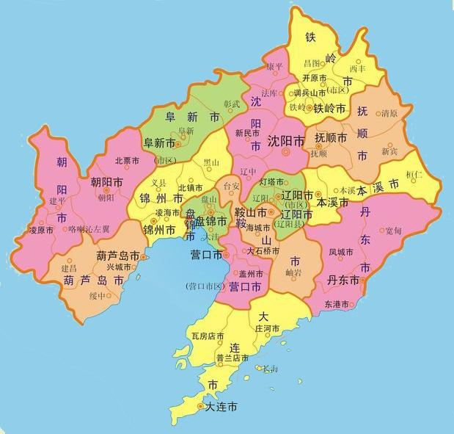
北票市
图2.2-1 北票市区域位置图

水文气象
北票市属中温带亚湿润区季风型大陆性气候，四季分明，雨热同季，昼夜温差大，积温高，光照充足，春季多风，全年主导风向为南风和北风。多年平均气温8.7℃，一月平均气温-10.2℃，最低气温-28.2℃，七月平均气温24.7℃，最高气温42.3℃。年均无霜期150d左右。年平均日照2855h。多年平均年降水量475mm，降雨多集中在7、8月份，平均相对湿度53％。

自然资源
北票市水资源年平均总量61769.35万m³，其中地表水40360.5万m³，地下水资源量21408.9万m³。地表水和地下水可开采量为16121.7万m³。其中地表水可开采量2975.7万m³，地下水可开采量为13146.1万m³。
北票市蕴藏有较丰富的矿产资源，素有“乌金之埠、黄金之邦、铁石之域、玛瑙之乡”的美誉。境内已发现各类矿产资源44种，矿床矿化点350余处。探明储量的矿种有煤、金（银）、铁、镍、白云岩、高岭土、含钾页岩、油母页岩、花岗岩等15种。铁矿分布在北票市北部11个乡镇，境内累计探明铁矿资源量1.5亿吨。金矿分布在市内北部9个乡镇（北四家、台吉营、北塔、黑城子、宝国老、娄家店、东官营、西官营、龙潭）。

社会经济概况

人口与耕地
北票市辖27个乡镇，252个行政村。2016年末，全市户籍总人口57.0万人，人口密度127.6人/km²。其中，城镇人口16.22万人，占全市总人口的28.5%；农业人口40.78万人，占总人口的71.5%。全年农村居民人均可支配收入11484元。全市耕地面积1314.20km²，人均耕地面积0.23hm²。

土地利用
根据全国第二次土地调查结果，结合遥感判读和解译，北票市全市总土地面积4469.26km²，其中耕地面积1314.20km²，园地面积181.68km²，林地面积1392.56km²，草地面积519.04km²，城镇村及工矿用地236.83km²，交通运输用地89.32km²，水域及水利设施用地167.56km²，其他用地面积568.07km²。北票市土地利用类型分布情况见图2.3-1。

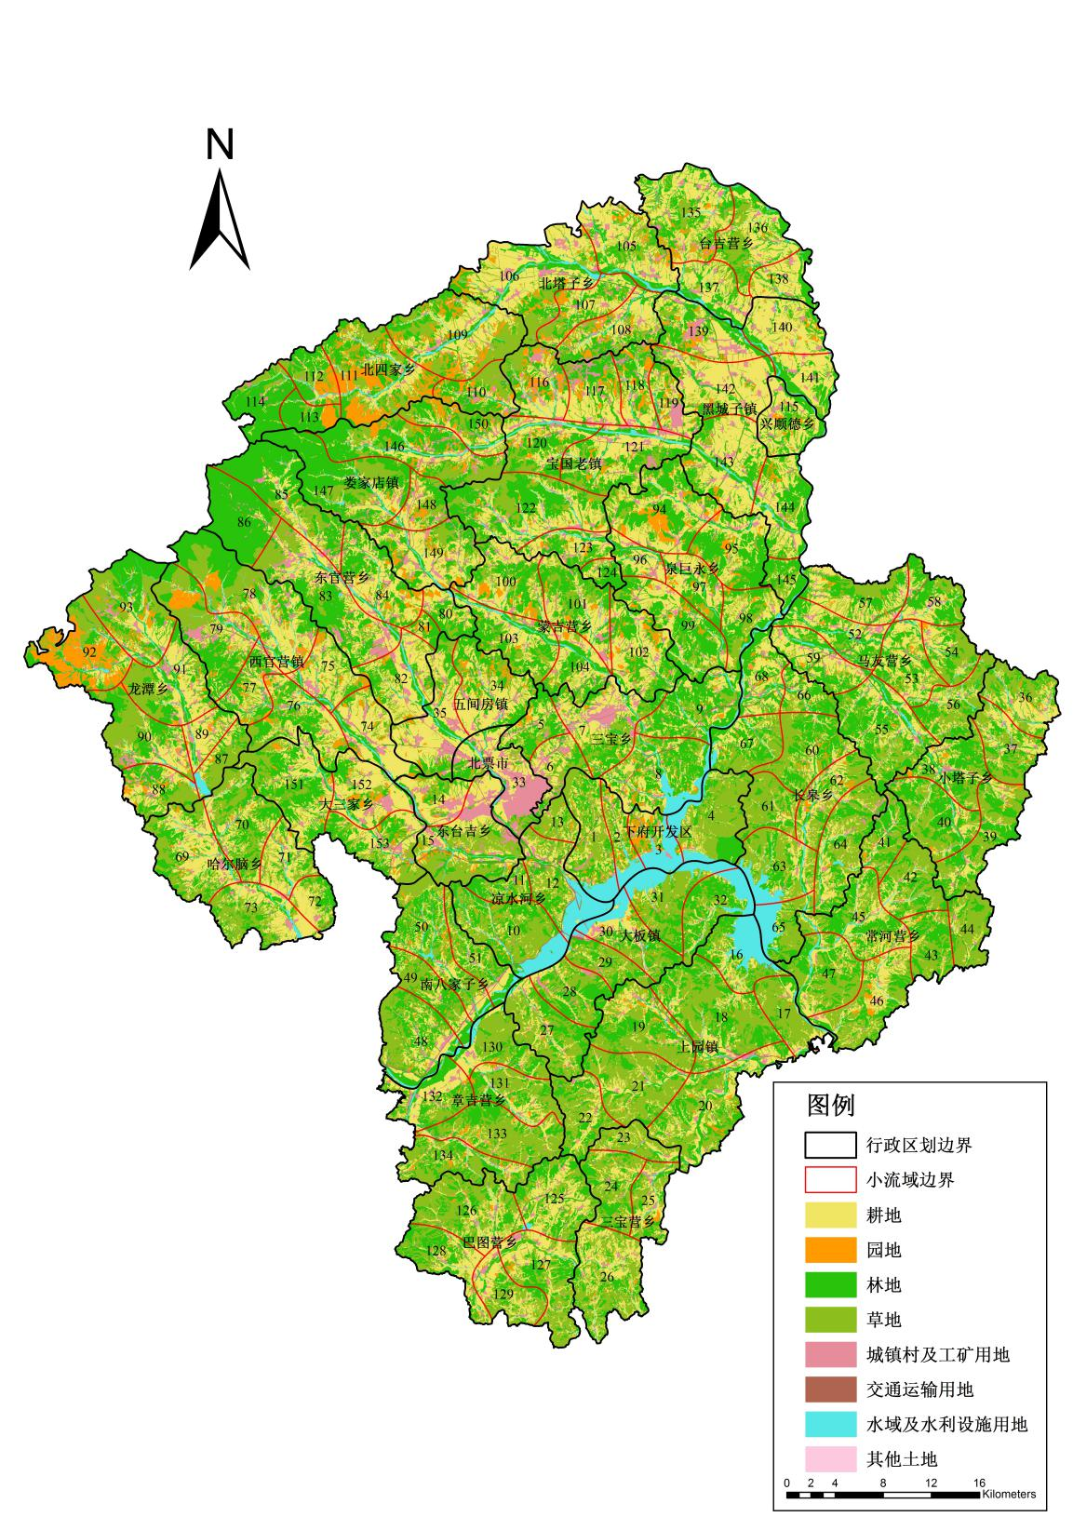
图2.3-1 北票市土地利用类型分布图

水环境现状

主要河流及水环境功能区划
北票市境内河流主要有大凌河、小凌河两大水系，各支流均与次一级构造线平行，与主流呈直交或近似直交；有各类（大、中、小型）水库15座。
1.河流
北票市流域面积100km²以上的河流有13条，主要有大凌河、牤牛河、柳河、长皋河、蒙古营河、十八奤河、马友营河、老寨川河、黑城子河、西官营河、东官营河、顾洞河及巴图营河；流域面积50km²以上的河流有30条，即大凌河、顾洞河、牤牛营子河、三官营子河、凉水河子河、牤牛河、长皋河、西柳河、大三家河、东官营子河、黑城子河、老寨川河、大乌兰河、马友营河、十八台河、蒙古营河、王家营子河、北四家河、高家店河、巴里营子河、常河营子河、扎兰营子河、陆家屯河、大白庙河、巴图营河、龙王庙河、清河、双山子河、沈家台河和万佛堂河等。
1）大凌河。大凌河是朝阳市最大的一条河流，贯穿朝阳全境，是中国东北独流入海的较大河流之一。大凌河全长461km，在朝阳市境内长239km，北票境内长度约60km。大凌河流域总面积为23263km²，在辽宁省境内20373 km²，在朝阳市境内12 803km²。北票境内流域面积4000多km²。
2）牤牛河 牤牛河为大凌河一级支流，发源于内蒙古奈曼旗黄音他拉乡，由北向南流经北票市的台吉营乡、黑城子镇、马友营乡、泉巨永乡、三宝乡及阜蒙县的于寺镇、化石戈乡，于北票市下府乡石家村汇入大凌河，流域面积4747km²，河长135km，河道平均比降1.23‰。
3）老寨川河 老寨川河为牤牛河一级支流，大凌河二级支流，流经娄家店乡、宝国老镇和黑城子镇，流域面积365.3km²、区域河长52.6km。
4）蒙古营河 蒙古营河大凌河蒙古营段所属河流为蒙古营河，是大凌河的二级支流，发源于娄家店乡三棱子山，位于北票市的东部，流经娄家店乡、蒙古营乡、三宝乡后汇入牤牛河，河道总长52km，流域面积329km²，河道平均比降7.2‰。河流属性为浅丘，季节性河流，径流量多以洪水方式下泄，非汛期时河道径流很小，基本断流。
5）凉水河子河 凉水河子河是大凌河左岸的一级支流，发源于努鲁尔虎山平顶山，位于北票市的西北部，自北向南流经西官营镇、大三家镇、台吉镇、凉水河乡。在凉水河乡双楼村，汇入大凌河。凉水河子全长51km，流域面积726.23km²，河道平均比降7.0‰。
6）扎兰营子河 扎兰营子河是大凌河右岸的一级支流，由发源于三宝营乡二道沟村尖山子（二道沟河），自西向东流经三宝营乡、上园镇，于锦州市义县马家岭汇入大凌河。扎兰营子河在北票市全长32.00km，流域面积249.0km²，河道平均比降6.0‰。该流域内山多坡陡，石质山较多，植被较差，水土流失严重，含沙量大。
2.水库 北票市现有15座水库，其中大型水库1座、中型1座、小型13座。
1）白石水库 白石水库位于北票市大凌河干流上，地处朝阳、阜新、锦州三市中心地带，是一座以防洪、灌溉、供水为主，兼顾发电、养殖、观光旅游等综合利用的大型水库。水库总库容16.45亿m³，可控制流域面积17649km²，是辽宁省第三大水库，辽宁西部地区第一大水库。
2）龙潭水库 龙潭水库位于北票市哈尔脑乡大凌河一级支流哈尔脑河中游，是一座以防洪、灌溉为主，兼发电、养鱼等综合利用的中型水库。水库汇水面积200km²，河道平均比降8.4‰，多年平均径流量1536万m³，总库容4163万m³。龙潭水库为一方百姓创造了巨大的经济效益和社会效益。

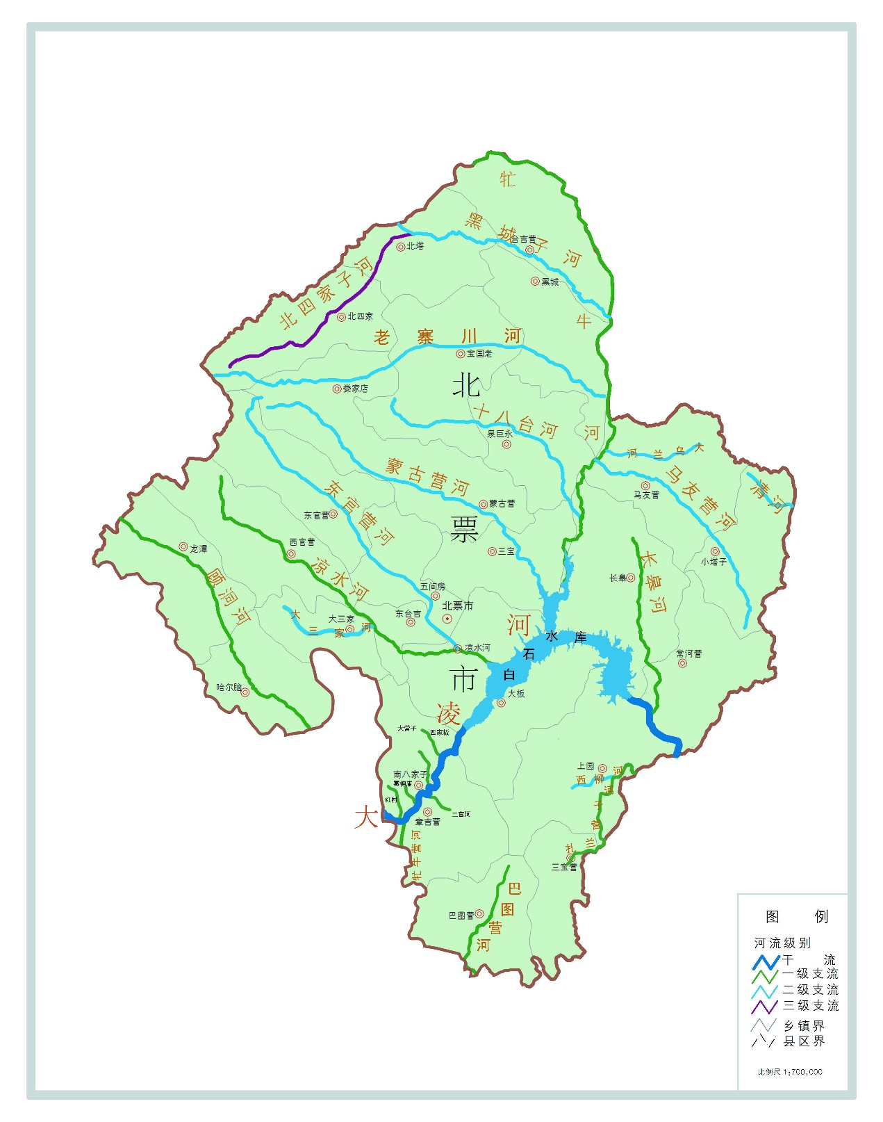图2.4-1 北票市河流水库分布图
表2.4-2 北票市地表水功能区划
序号 | 水体 | 水域 | 长度（km） | 面积（km²） | 功能区类型 | 执行标准 | 控制区域
1 | 大凌河 | 长宝渡口至章吉营 | 12.7 |  | 农业用水区 | Ⅳ | 朝阳市北票市
2 | 大凌河 | 章吉营至窟窿山大桥 | 29.7 |  | 渔业用水区 | Ⅲ | 北票市
3 | 大凌河 | 窟窿山大桥至白石水库入口 | 9.4 |  | 饮用水水源保护区 | Ⅲ | 北票市
4 | 大凌河 | 白石水库入口至上园镇赵麻沟村 | 9.5 |  | 渔业用水区 | Ⅲ | 北票市
5 | 顾涧河 | 龙潭水库出口至桃花吐林四家汇入大凌河 | 26.5 |  | 渔业用水区 | Ⅲ | 北票市
6 | 凉水河 | 平顶山大黑山至凉水河铁路桥 | 18.9 |  | 渔业用水区 | Ⅲ | 北票市
7 | 凉水河 | 凉水河铁路桥至骆驼营铁路桥北票市第二水源 | 2.1 |  | 饮用水水源保护区 | Ⅲ | 北票市
8 | 凉水河 | 骆驼营铁路桥北票市第二水源至凉水河乡凉水河村 | 2.9 |  | 饮用水水源保护区 | Ⅱ | 北票市
9 | 凉水河 | 凉水河乡凉水河村至上府入白石水库 | 4.4 |  | 饮用水水源保护区 | Ⅲ | 北票市
10 | 蒙古营河 | 东官营乡南四家村至红石砬兰旗营子汇入白石水库 | 21.2 |  | 自然保护区 | Ⅱ | 北票市
11 | 牤牛河 | 台吉营乡八支箭至下府入白石水库 | 84.0 |  | 渔业用水区 | Ⅲ | 北票市阜蒙县
12 | 牤牛河黑城子河 | 北塔乡翟家营子村至兴顺德榛子沟汇入牤牛河 | 30.1 |  | 渔业用水区 | Ⅲ | 北票市
13 | 牤牛河十八台河 | 泉巨永乡下洼村至红石砬岔合营子入牤牛河 | 17.1 |  | 渔业用水区 | Ⅲ | 北票市
14 | 大凌河 | 白水水库水域 |  | 28.70 | 饮用水水源保护区 | Ⅱ | 北票市
15 | 顾涧河 | 龙潭水库水域 |  |  | 渔业用水区 | Ⅲ | 北票市

水质现状
北票市河流监测断面有大凌河章吉营监测断面（国控），凉水河入库监测断面（省控），牤牛河入库监测断面（省控），具体监测断面布设见表2.4 -3及图2.4 -2。
表2.4 -3 河流监测断面表
序  号 | 断面  名称 | 位置 | 断面设置说明 | 控制  级别
01 | 章吉营 | 距白石水库约15km | 大凌河入库监测断面 | 国控
02 | 凉水河 | 凉水河桥 | 凉水河入库监测断面 | 省控
03 | 牤牛河 | 牤牛河大桥 | 牤牛河入库监测断面 | 省控
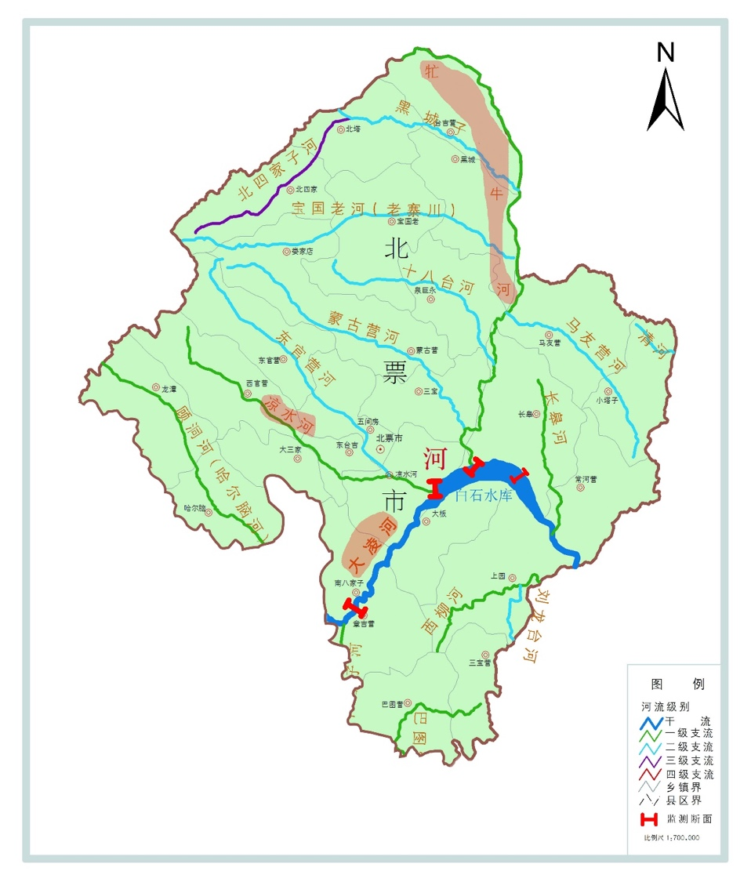图2.4 -2北票市河流监测断面分布图
牤牛河、大凌河水质总体较好达到地表水Ⅲ类水质标准。凉水河水质相对较差，2007-2017年凉水河枯丰平三期氨氮浓度均超标，近年来氨氮浓度有所下降，已接近地表水Ⅲ类水质标准。

农村生活污水治理现状与预测

治理设施现状
截止到2019年底，北票市建成农村污水处理设施11处，其中东关镇污水处理厂（主要处理园区生活污水）和五间房黄杖子污水处理厂为乡镇级污水处理厂。2020年正在建设农村污水处理设施2处。现有污水处理设施及其运行情况如表3.1-1。
表3.1-1 北票市现有农村污水设施概况（含在建）
序号 | 名称 | 设施地点 | 建成时间 | 工艺类型 | 级别 | 规模（t/d） | 备注
1 | 东官污水处理厂 | 东官营镇东官营村 | 2019 | 生化处理 | 乡镇级 | 800 | 正常运行，未满负荷
2 | 五间房污水处理厂 | 五间房镇黄杖子村 | 2012 | 生化处理 | 乡镇级 | 1000 | 正常运行，未满负荷
3 | 七家子村污水处理厂 | 娄家店街道七家子村 | 2018 | 生化处理 | 村级 | 10 | 正常运行
4 | 东四家村污水处理厂 | 龙潭乡东四家村 | 2018 | 生化处理 | 村级 | 10 | 正常运行
5 | 红村(社区) 污水处理厂 | 北票市南八家乡（街道）红村(社区) | 2018 | 生化处理 | 村级 | 8 | 正常运行
6 | 朝阳寺村污水处理厂 | 上园镇朝阳寺村 | 2018 | 生化处理 | 村级 | 15 | 正常运行
7 | 小城子村污水处理厂 | 黑城子镇小城子村 | 2018 | 生化处理 | 村级 | 15 | 正常运行
8 | 边家沟村污水处理厂 | 宝国老镇边家沟村 | 2019 | 生化处理 | 村级 | 5 | 正常运行
9 | 小塔子村污水处理厂 | 小塔子乡小塔子村 | 2019 | 生化处理 | 村级 | 10 | 正常运行
10 | 金岭寺村污水处理厂 | 大板镇金岭寺村 | 2019 | 生化处理 | 村级 | 10 | 正常运行
11 | 兴隆沟村污水处理厂 | 大三家子兴隆沟村 | 2019 | 生化处理 | 村级 | 10 | 正常运行
12 | 王道营污水处理厂 | 上园镇王道营 | 2020 | 生化处理 | 村级 |  | 建设中
13 | 西山村污水处理厂 | 北塔子乡西山村 | 2020 | 生化处理 | 村级 |  | 建设中

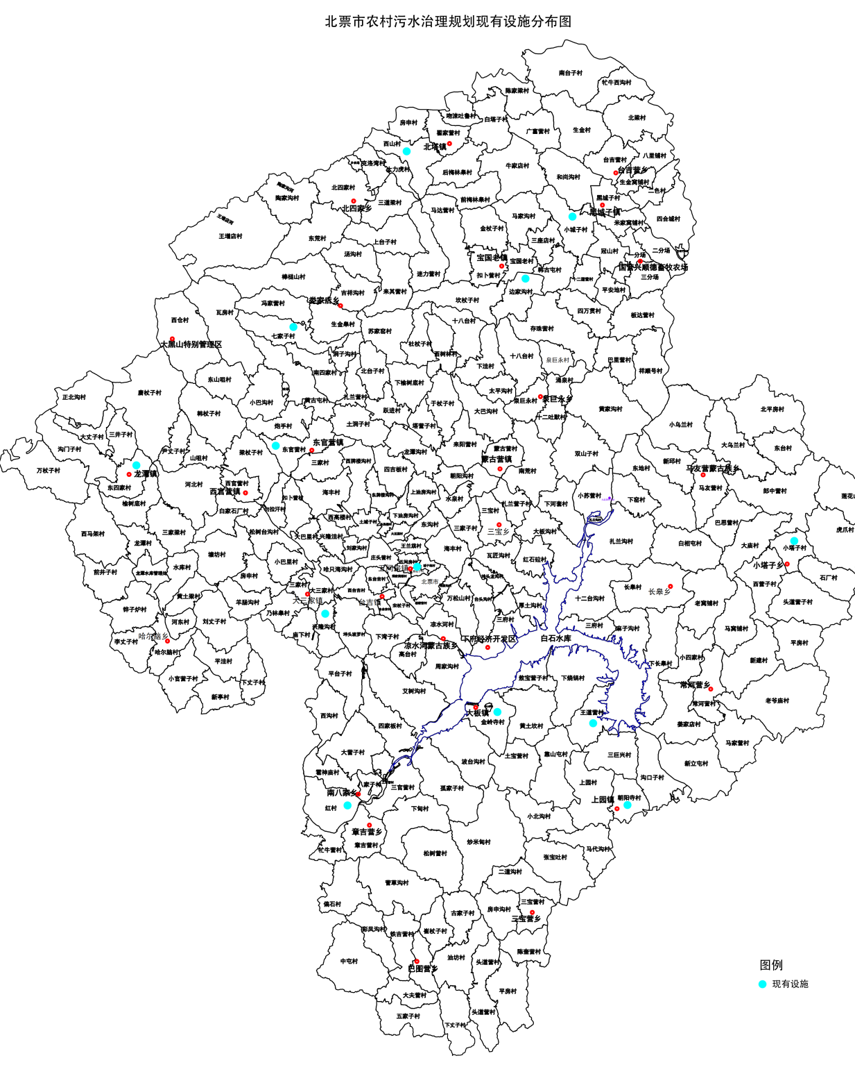
图3.1-1现有污水处理设施分布图

存在问题分析

水量波动大
农村生活污水主要来自厨房排水、厕所排水和洗浴排水，其来源不复杂，有机物占比大，可生化性好。
农村人口居住分散，人口数量相对少，常住人口不多，产生污水量小，处理难度不大，但因农村特有生活方式，水量每天主要产生时段为早、中、晚三个时段，特别是早、晚时段，排水集中。其他时段排水量小，甚至可能断流，水量变化明显，污水排放不连续。此外，近年来农村人口外流明显，青壮年劳动力主要向东南沿海各市输出，平时村庄内人口较少，且多为老年、少年人群，但在节假日，特别是春节等传统节日，外出人员大量返乡，排水量显著增加。

农村污水收集困难
村庄建设基本按照自然地形进行建设，地势较为复杂，收集管网很难铺设，为保障收集污水按重力流收集，往往需要较大埋深，造成成本显著增加。此外，农村污水在进入管网前基本无预处理，大量杂物进入管网，极易造成管网堵塞，不利于污水收集。

缺乏运行维护资金，运行管理差
现有农村污水治理设施通常缺乏运行维护资金，基本无专门的财政预算资金，缺乏专业技术及管理人员管护，个别污水处理设施年久失修，处理效果不稳定。

选址选线困难
在污水处理设施选址过程中既要考虑便于收集、减少管网长度、降低建设成本，又要考虑排水去向合理，尽管农村地区土地资源较为丰富，但绝大多数集体土地已经流转到个人，造成污水处理站选址困难。此外在收集管网定线时通常需要穿过道路、农田等，需要对现状道路、农田开挖，选线困难。

生活污水排放量预测

人口预测
规划范围涉及北票市27个乡镇，252个行政村，规划人口以2013年（最近10年内唯一一次农村人口统计），综合考虑人近10年人口变化情况，以人口自然增长率1.1‰，预测规划期各年北票市的人口各镇人口变化，根据预测结果，2025年规划区内人口为389546人，详见表3.3-1。
3.3-1 北票市农村人口信息表
序号 | 乡镇 | 行政村 | 人口数量（人）
序号 | 乡镇 | 行政村 | 2013 | 2025
1 | 章吉营乡 | 菅草沟村 | 1645 | 1667
2 | 章吉营乡 | 偏石村 | 1033 | 1047
3 | 章吉营乡 | 牤牛营村 | 1569 | 1590
4 | 章吉营乡 | 章吉营村 | 2117 | 2145
5 | 章吉营乡 | 三官村 | 1214 | 1230
6 | 章吉营乡 | 下甸村 | 1473 | 1493
7 | 章吉营乡 | 松树营村 | 1679 | 1701
8 | 南八家乡 | 四家板村 | 1601 | 1622
9 | 南八家乡 | 八家子村 | 1517 | 1537
10 | 南八家乡 | 雹神庙村 | 830 | 841
11 | 南八家乡 | 红村 | 1825 | 1849
12 | 南八家乡 | 大营子村 | 1356 | 1374
13 | 南八家乡 | 西沟村 | 776 | 786
14 | 南八家乡 | 平台子村 | 670 | 679
15 | 娄家店乡 | 北台子村 | 886 | 898
16 | 娄家店乡 | 扎兰营村 | 1303 | 1320
17 | 娄家店乡 | 南四家村 | 2049 | 2076
18 | 娄家店乡 | 洞子沟村 | 981 | 994
19 | 娄家店乡 | 七家子村 | 981 | 994
20 | 娄家店乡 | 冯家营村 | 735 | 745
21 | 娄家店乡 | 生金皋村 | 1480 | 1500
22 | 娄家店乡 | 吉祥沟村 | 1629 | 1651
23 | 娄家店乡 | 来其营村 | 1560 | 1581
24 | 娄家店乡 | 汤沟村 | 1018 | 1032
25 | 娄家店乡 | 棒槌山村 | 1490 | 1510
26 | 东官营镇 | 瓦房村 | 2272 | 2302
27 | 东官营镇 | 山咀村 | 1732 | 1755
28 | 东官营镇 | 巴沟村 | 2216 | 2245
29 | 东官营镇 | 黄古屯村 | 2411 | 2443
30 | 东官营镇 | 土洞子村 | 1135 | 1150
31 | 东官营镇 | 炮手村 | 2355 | 2386
32 | 东官营镇 | 东官村 | 2794 | 2831
33 | 东官营镇 | 三家村 | 3068 | 3109
34 | 东官营镇 | 海丰村 | 3095 | 3136
35 | 三宝营乡 | 三宝营村 | 1133 | 1148
36 | 三宝营乡 | 二道沟村 | 708 | 717
37 | 三宝营乡 | 房申沟村 | 816 | 827
38 | 三宝营乡 | 陈奎营村 | 980 | 993
39 | 三宝营乡 | 平房村 | 185 | 187
40 | 三宝营乡 | 头道营村 | 1546 | 1567
41 | 凉水河乡 | 凉水河村 | 1915 | 1940
42 | 凉水河乡 | 艾树沟村 | 822 | 833
43 | 凉水河乡 | 万松山村 | 918 | 930
44 | 凉水河乡 | 高台村 | 647 | 656
45 | 凉水河乡 | 周家沟村 | 1188 | 1204
46 | 凉水河乡 | 下湾子村 | 1119 | 1134
47 | 大板镇 | 孤家子村 | 1403 | 1422
48 | 大板镇 | 波台沟村 | 1050 | 1064
49 | 大板镇 | 金岭寺村 | 1108 | 1123
50 | 大板镇 | 敖宝营村 | 541 | 548
51 | 大板镇 | 下烧锅村 | 634 | 642
52 | 大板镇 | 黄土坎村 | 1398 | 1417
53 | 马友营乡 | 马友营村 | 1736 | 1759
54 | 马友营乡 | 新秋村 | 1806 | 1830
55 | 马友营乡 | 巴思村 | 1109 | 1124
56 | 马友营乡 | 大庙村 | 1309 | 1326
57 | 马友营乡 | 郎中营村 | 1979 | 2005
58 | 马友营乡 | 东台子村 | 965 | 978
59 | 马友营乡 | 平房村 | 2411 | 2443
60 | 马友营乡 | 大乌兰村 | 2525 | 2559
61 | 马友营乡 | 小乌兰村 | 2462 | 2495
62 | 三宝乡 | 小苏营村 | 888 | 900
63 | 三宝乡 | 三家子村 | 2367 | 2398
64 | 三宝乡 | 三宝村 | 2259 | 2289
65 | 三宝乡 | 瓦匠沟村 | 1853 | 1878
66 | 三宝乡 | 东沟村 | 882 | 894
67 | 三宝乡 | 大板沟村 | 962 | 975
68 | 三宝乡 | 扎兰村 | 3164 | 3206
69 | 三宝乡 | 海丰村 | 4134 | 4189
70 | 三宝乡 | 下河套村 | 754 | 764
71 | 三宝乡 | 水泉村 | 905 | 917
72 | 三宝乡 | 红石砬村 | 977 | 990
73 | 蒙古营乡 | 龙潭村 | 1061 | 1075
74 | 蒙古营乡 | 大巴沟村 | 1254 | 1271
75 | 蒙古营乡 | 朝阳沟村 | 1338 | 1356
76 | 蒙古营乡 | 跃进村 | 1281 | 1298
77 | 蒙古营乡 | 榆树底村 | 1021 | 1035
78 | 蒙古营乡 | 蒙古营村 | 2215 | 2244
79 | 蒙古营乡 | 莱阳营村 | 1855 | 1880
80 | 蒙古营乡 | 塔营子村 | 1173 | 1189
81 | 蒙古营乡 | 于杖子村 | 1100 | 1115
82 | 蒙古营乡 | 南荒村 | 2688 | 2724
83 | 五间房镇 | 骆驼营村 | 3194 | 3236
84 | 五间房镇 | 岳家沟村 | 809 | 820
85 | 五间房镇 | 城子地村 | 1869 | 1894
86 | 五间房镇 | 西高楼村 | 1171 | 1187
87 | 五间房镇 | 兴隆沟村 | 2399 | 2431
88 | 五间房镇 | 刘家沟村 | 1280 | 1297
89 | 五间房镇 | 四吉板村 | 1053 | 1067
90 | 五间房镇 | 东沟村 | 1305 | 1322
91 | 五间房镇 | 西沟村 | 2515 | 2548
92 | 五间房镇 | 东高楼村 | 715 | 724
93 | 五间房镇 | 下沟村 | 1330 | 1348
94 | 五间房镇 | 上沟村 | 1160 | 1175
95 | 五间房镇 | 王兰旗村 | 1848 | 1873
96 | 五间房镇 | 大兰旗村 | 1622 | 1644
97 | 五间房镇 | 土城子村 | 2465 | 2498
98 | 五间房镇 | 黄杖子村 | 1633 | 1655
99 | 五间房镇 | 五间房村 | 2296 | 2326
100 | 五间房镇 | 庄头营村 | 2718 | 2754
101 | 大三家乡 | 大三家村 | 2346 | 2377
102 | 大三家乡 | 三家村 | 1524 | 1544
103 | 大三家乡 | 小巴里村 | 1984 | 2010
104 | 大三家乡 | 房申村 | 1105 | 1120
105 | 大三家乡 | 乃林皋村 | 1676 | 1698
106 | 大三家乡 | 庙下村 | 1610 | 1631
107 | 大三家乡 | 羊肠沟村 | 1128 | 1143
108 | 大三家乡 | 兴隆沟村 | 1630 | 1652
109 | 大三家乡 | 塘坊村 | 1900 | 1925
110 | 长皋乡 | 老窝铺村 | 1012 | 1025
111 | 长皋乡 | 白相屯村 | 1526 | 1546
112 | 长皋乡 | 扎兰沟村 | 998 | 1011
113 | 长皋乡 | 长皋村 | 1829 | 1853
114 | 长皋乡 | 小四家村 | 809 | 820
115 | 长皋乡 | 下窑村 | 938 | 950
116 | 长皋乡 | 东地村 | 1305 | 1322
117 | 长皋乡 | 下长皋村 | 1651 | 1673
118 | 泉巨永乡 | 泉巨永村 | 2335 | 2366
119 | 泉巨永乡 | 十八台村 | 2232 | 2262
120 | 泉巨永乡 | 十二吐莫村 | 1213 | 1229
121 | 泉巨永乡 | 双山子村 | 1309 | 1326
122 | 泉巨永乡 | 存珠营村 | 2552 | 2586
123 | 泉巨永乡 | 黄家沟村 | 2552 | 2586
124 | 泉巨永乡 | 涌泉村 | 1313 | 1330
125 | 泉巨永乡 | 巴里营村 | 1250 | 1267
126 | 宝国老镇 | 扣卜营村 | 1948 | 1974
127 | 宝国老镇 | 十八台村 | 1618 | 1639
128 | 宝国老镇 | 下洼村 | 1586 | 1607
129 | 宝国老镇 | 金杖子村 | 1076 | 1090
130 | 宝国老镇 | 马家沟村 | 543 | 550
131 | 宝国老镇 | 韩古屯村 | 1478 | 1498
132 | 宝国老镇 | 杜杖子村 | 672 | 681
133 | 宝国老镇 | 太平沟村 | 438 | 444
134 | 宝国老镇 | 三座店村 | 991 | 1004
135 | 宝国老镇 | 边家沟村 | 1820 | 1844
136 | 宝国老镇 | 西树林村 | 950 | 963
137 | 宝国老镇 | 苏家窑村 | 960 | 973
138 | 宝国老镇 | 马达营村 | 1816 | 1840
139 | 宝国老镇 | 坎杖子村 | 1720 | 1743
140 | 宝国老镇 | 迷力营村 | 1948 | 1974
141 | 宝国老镇 | 宝国老村 | 1549 | 1570
142 | 西官营镇 | 唐杖子村 | 1772 | 1796
143 | 西官营镇 | 尹杖子村 | 1291 | 1308
144 | 西官营镇 | 山咀村 | 1405 | 1424
145 | 西官营镇 | 韩杖子村 | 2573 | 2607
146 | 西官营镇 | 河北村 | 2593 | 2627
147 | 西官营镇 | 西官营村 | 3567 | 3614
148 | 西官营镇 | 白石厂村 | 1622 | 1644
149 | 西官营镇 | 松台沟村 | 2310 | 2341
150 | 西官营镇 | 大巴里村 | 2757 | 2794
151 | 西官营镇 | 扣卜营村 | 1654 | 1676
152 | 西官营镇 | 勿拉汗村 | 1745 | 1768
153 | 西官营镇 | 梁杖子村 | 2049 | 2076
154 | 小塔子乡 | 平房村 | 1035 | 1049
155 | 小塔子乡 | 头道营村 | 1480 | 1500
156 | 小塔子乡 | 西营子村 | 1026 | 1040
157 | 小塔子乡 | 小塔子村 | 1120 | 1135
158 | 小塔子乡 | 石厂村 | 1075 | 1089
159 | 小塔子乡 | 虎爪村 | 1895 | 1920
160 | 小塔子乡 | 莲花山村 | 1505 | 1525
161 | 黑城子镇 | 黑城子村 | 2292 | 2322
162 | 黑城子镇 | 和尚沟村 | 1680 | 1702
163 | 黑城子镇 | 小城子村 | 2020 | 2047
164 | 黑城子镇 | 米家窝铺村 | 1619 | 1641
165 | 黑城子镇 | 十二道村 | 942 | 955
166 | 黑城子镇 | 平安地村 | 1247 | 1264
167 | 黑城子镇 | 冠山村 | 1347 | 1365
168 | 黑城子镇 | 祥顺号村 | 1518 | 1538
169 | 黑城子镇 | 板达营村 | 1430 | 1449
170 | 黑城子镇 | 四万贯村 | 1295 | 1312
171 | 北四家乡 | 王增店村 | 1516 | 1536
172 | 北四家乡 | 东荒村 | 1852 | 1877
173 | 北四家乡 | 北四家村 | 1857 | 1882
174 | 北四家乡 | 上台子村 | 972 | 985
175 | 北四家乡 | 克洛湾村 | 868 | 880
176 | 北四家乡 | 大力虎村 | 700 | 709
177 | 北四家乡 | 陶家沟村 | 1075 | 1089
178 | 北四家乡 | 三道梁村 | 1269 | 1286
179 | 龙潭镇 | 正北沟村 | 924 | 936
180 | 龙潭镇 | 大杖子村 | 1198 | 1214
181 | 龙潭镇 | 三井子村 | 975 | 988
182 | 龙潭镇 | 万杖子村 | 1138 | 1153
183 | 龙潭镇 | 沟门子村 | 1306 | 1323
184 | 龙潭镇 | 东四家村 | 1562 | 1583
185 | 龙潭镇 | 榆树底村 | 1573 | 1594
186 | 龙潭镇 | 三家梁村 | 1807 | 1831
187 | 龙潭镇 | 西马架村 | 1730 | 1753
188 | 龙潭镇 | 龙潭村 | 2063 | 2090
189 | 龙潭镇 | 前井子村 | 2129 | 2157
190 | 巴图营乡 | 巴图营村 | 1442 | 1461
191 | 巴图营乡 | 铁吉营村 | 1586 | 1607
192 | 巴图营乡 | 彩凤沟村 | 790 | 800
193 | 巴图营乡 | 中屯村 | 1790 | 1814
194 | 巴图营乡 | 大夫营村 | 1385 | 1403
195 | 巴图营乡 | 五家子村 | 1889 | 1914
196 | 巴图营乡 | 下杖子村 | 1043 | 1057
197 | 巴图营乡 | 油坊村 | 1989 | 2015
198 | 巴图营乡 | 古家子村 | 1184 | 1200
199 | 巴图营乡 | 崔杖子村 | 967 | 980
200 | 北塔镇 | 西山村 | 2164 | 2193
201 | 北塔镇 | 房申村 | 1192 | 1208
202 | 北塔镇 | 翟家营村 | 1400 | 1419
203 | 北塔镇 | 吻苏吐噜村 | 1226 | 1242
204 | 北塔镇 | 前梅林皋村 | 755 | 765
205 | 北塔镇 | 后梅林皋村 | 780 | 790
206 | 北塔镇 | 牛家店村 | 1878 | 1903
207 | 北塔镇 | 白塔子村 | 1461 | 1480
208 | 北塔镇 | 广富村 | 1221 | 1237
209 | 北塔镇 | 陈家梁村 | 1264 | 1281
210 | 上园镇 | 沟口子村 | 1036 | 1050
211 | 上园镇 | 朝阳寺村 | 1797 | 1821
212 | 上园镇 | 上园村 | 2650 | 2685
213 | 上园镇 | 靠山屯村 | 619 | 627
214 | 上园镇 | 小北沟村 | 754 | 764
215 | 上园镇 | 炒米甸村 | 1316 | 1333
216 | 上园镇 | 土宝营村 | 1019 | 1033
217 | 上园镇 | 王道营村 | 760 | 770
218 | 上园镇 | 三巨兴村 | 833 | 844
219 | 上园镇 | 马代沟村 | 1089 | 1103
220 | 上园镇 | 张宝吐村 | 628 | 636
221 | 台吉营乡 | 四合城村 | 2000 | 2027
222 | 台吉营乡 | 二色村 | 1010 | 1023
223 | 台吉营乡 | 生金窝铺村 | 812 | 823
224 | 台吉营乡 | 南台子村 | 2025 | 2052
225 | 台吉营乡 | 生金村 | 1540 | 1560
226 | 台吉营乡 | 台吉营村 | 1235 | 1251
227 | 台吉营乡 | 北良村 | 1561 | 1582
228 | 台吉营乡 | 八里铺村 | 1222 | 1238
229 | 台吉营乡 | 牤牛西沟村 | 768 | 778
230 | 台吉镇 | 郑家窝铺村 | 2625 | 2660
231 | 台吉镇 | 宋杖子村 | 2528 | 2562
232 | 台吉镇 | 东台吉村 | 3158 | 3200
233 | 台吉镇 | 西台吉村 | 2442 | 2474
234 | 台吉镇 | 坤头波罗村 | 2420 | 2452
235 | 台吉镇 | 哈只海沟村 | 1386 | 1404
236 | 常河营乡 | 常河营村 | 1437 | 1456
237 | 常河营乡 | 马家营村 | 1822 | 1846
238 | 常河营乡 | 姜家店村 | 1045 | 1059
239 | 常河营乡 | 新立屯村 | 1310 | 1327
240 | 常河营乡 | 马窝铺村 | 1101 | 1116
241 | 常河营乡 | 新建村 | 1342 | 1360
242 | 常河营乡 | 老爷庙村 | 1918 | 1943
243 | 哈尔脑乡 | 哈尔脑村 | 1934 | 1960
244 | 哈尔脑乡 | 李杖子村 | 1447 | 1466
245 | 哈尔脑乡 | 水库村 | 650 | 659
246 | 哈尔脑乡 | 铧子炉村 | 2004 | 2031
247 | 哈尔脑乡 | 下杖子村 | 965 | 978
248 | 哈尔脑乡 | 新亭村 | 2404 | 2436
249 | 哈尔脑乡 | 平洼村 | 2187 | 2216
250 | 哈尔脑乡 | 小官营村 | 1370 | 1388
251 | 哈尔脑乡 | 黄土梁村 | 1117 | 1132
252 | 哈尔脑乡 | 刘杖子村 | 2110 | 2138
合计： |  |  | 384441 | 389546

用水指标及用水量预测
农村居民生活用水量受生活条件、排水系统、水资源利用方式、生活习惯等的直接影响。在调查分析当地居民的用水现状、经济条件、用水习惯、发展潜力等状况的基础上，参考《农村生活饮用水量卫生标准》（GB11730-89）用水定额，对北票市农村用水量进行估算，预计到2025年北票市农村生活用水量为46756t/d。
表3.3-2 农村地区居民日用水量参考值
村庄类型 | 用水量（L/人·天）
有水冲厕，全天供水 | 140
有水冲厕，定时供水 | 100-140
简易卫生设施，地下水供水 | 90-100
注：引自《农村生活饮用水量卫生标准》（GB11730-89）

污水量预测
农村生活污水排放量应根据村庄卫生设施水平、排水系统完善程度等因素确定，规划综合上述分析北票市农村用水、排水实际，污水排放系数按70%计算，收集系数2025年按60%计算。至2025年北票市农村可收集污水量为19633t/d，详见表3.3-3。
表3.3-3 污水量预测表
序号 | 乡镇 | 行政村 | 用水量  （m³ /天） | 产污系数 | 收集率 | 污水量 (m³/d)
1 | 章吉营乡 | 菅草沟村 | 200 | 0.7 | 0.6 | 84
2 | 章吉营乡 | 偏石村 | 126 | 0.7 | 0.6 | 53
3 | 章吉营乡 | 牤牛营村 | 191 | 0.7 | 0.6 | 80
4 | 章吉营乡 | 章吉营村 | 257 | 0.7 | 0.6 | 108
5 | 章吉营乡 | 三官村 | 148 | 0.7 | 0.6 | 62
6 | 章吉营乡 | 下甸村 | 179 | 0.7 | 0.6 | 75
7 | 章吉营乡 | 松树营村 | 204 | 0.7 | 0.6 | 86
8 | 南八家乡 | 四家板村 | 195 | 0.7 | 0.6 | 82
9 | 南八家乡 | 八家子村 | 184 | 0.7 | 0.6 | 77
10 | 南八家乡 | 雹神庙村 | 101 | 0.7 | 0.6 | 42
11 | 南八家乡 | 红村 | 222 | 0.7 | 0.6 | 93
12 | 南八家乡 | 大营子村 | 165 | 0.7 | 0.6 | 69
13 | 南八家乡 | 西沟村 | 94 | 0.7 | 0.6 | 40
14 | 南八家乡 | 平台子村 | 81 | 0.7 | 0.6 | 34
15 | 娄家店乡 | 北台子村 | 108 | 0.7 | 0.6 | 45
16 | 娄家店乡 | 扎兰营村 | 158 | 0.7 | 0.6 | 67
17 | 娄家店乡 | 南四家村 | 249 | 0.7 | 0.6 | 105
18 | 娄家店乡 | 洞子沟村 | 119 | 0.7 | 0.6 | 50
19 | 娄家店乡 | 七家子村 | 119 | 0.7 | 0.6 | 50
20 | 娄家店乡 | 冯家营村 | 89 | 0.7 | 0.6 | 38
21 | 娄家店乡 | 生金皋村 | 180 | 0.7 | 0.6 | 76
22 | 娄家店乡 | 吉祥沟村 | 198 | 0.7 | 0.6 | 83
23 | 娄家店乡 | 来其营村 | 190 | 0.7 | 0.6 | 80
24 | 娄家店乡 | 汤沟村 | 124 | 0.7 | 0.6 | 52
25 | 娄家店乡 | 棒槌山村 | 181 | 0.7 | 0.6 | 76
26 | 东官营镇 | 瓦房村 | 276 | 0.7 | 0.6 | 116
27 | 东官营镇 | 山咀村 | 211 | 0.7 | 0.6 | 88
28 | 东官营镇 | 巴沟村 | 269 | 0.7 | 0.6 | 113
29 | 东官营镇 | 黄古屯村 | 293 | 0.7 | 0.6 | 123
30 | 东官营镇 | 土洞子村 | 138 | 0.7 | 0.6 | 58
31 | 东官营镇 | 炮手村 | 286 | 0.7 | 0.6 | 120
32 | 东官营镇 | 东官村 | 340 | 0.7 | 0.6 | 143
33 | 东官营镇 | 三家村 | 373 | 0.7 | 0.6 | 157
34 | 东官营镇 | 海丰村 | 376 | 0.7 | 0.6 | 158
35 | 三宝营乡 | 三宝营村 | 138 | 0.7 | 0.6 | 58
36 | 三宝营乡 | 二道沟村 | 86 | 0.7 | 0.6 | 36
37 | 三宝营乡 | 房申沟村 | 99 | 0.7 | 0.6 | 42
38 | 三宝营乡 | 陈奎营村 | 119 | 0.7 | 0.6 | 50
39 | 三宝营乡 | 平房村 | 22 | 0.7 | 0.6 | 9
40 | 三宝营乡 | 头道营村 | 188 | 0.7 | 0.6 | 79
41 | 凉水河乡 | 凉水河村 | 233 | 0.7 | 0.6 | 98
42 | 凉水河乡 | 艾树沟村 | 100 | 0.7 | 0.6 | 42
43 | 凉水河乡 | 万松山村 | 112 | 0.7 | 0.6 | 47
44 | 凉水河乡 | 高台村 | 79 | 0.7 | 0.6 | 33
45 | 凉水河乡 | 周家沟村 | 144 | 0.7 | 0.6 | 61
46 | 凉水河乡 | 下湾子村 | 136 | 0.7 | 0.6 | 57
47 | 大板镇 | 孤家子村 | 171 | 0.7 | 0.6 | 72
48 | 大板镇 | 波台沟村 | 128 | 0.7 | 0.6 | 54
49 | 大板镇 | 金岭寺村 | 135 | 0.7 | 0.6 | 57
50 | 大板镇 | 敖宝营村 | 66 | 0.7 | 0.6 | 28
51 | 大板镇 | 下烧锅村 | 77 | 0.7 | 0.6 | 32
52 | 大板镇 | 黄土坎村 | 170 | 0.7 | 0.6 | 71
53 | 马友营乡 | 马友营村 | 211 | 0.7 | 0.6 | 89
54 | 马友营乡 | 新秋村 | 220 | 0.7 | 0.6 | 92
55 | 马友营乡 | 巴思村 | 135 | 0.7 | 0.6 | 57
56 | 马友营乡 | 大庙村 | 159 | 0.7 | 0.6 | 67
57 | 马友营乡 | 郎中营村 | 241 | 0.7 | 0.6 | 101
58 | 马友营乡 | 东台子村 | 117 | 0.7 | 0.6 | 49
59 | 马友营乡 | 平房村 | 293 | 0.7 | 0.6 | 123
60 | 马友营乡 | 大乌兰村 | 307 | 0.7 | 0.6 | 129
61 | 马友营乡 | 小乌兰村 | 299 | 0.7 | 0.6 | 126
62 | 三宝乡 | 小苏营村 | 108 | 0.7 | 0.6 | 45
63 | 三宝乡 | 三家子村 | 288 | 0.7 | 0.6 | 121
64 | 三宝乡 | 三宝村 | 275 | 0.7 | 0.6 | 115
65 | 三宝乡 | 瓦匠沟村 | 225 | 0.7 | 0.6 | 95
66 | 三宝乡 | 东沟村 | 107 | 0.7 | 0.6 | 45
67 | 三宝乡 | 大板沟村 | 117 | 0.7 | 0.6 | 49
68 | 三宝乡 | 扎兰村 | 385 | 0.7 | 0.6 | 162
69 | 三宝乡 | 海丰村 | 503 | 0.7 | 0.6 | 211
70 | 三宝乡 | 下河套村 | 92 | 0.7 | 0.6 | 39
71 | 三宝乡 | 水泉村 | 110 | 0.7 | 0.6 | 46
72 | 三宝乡 | 红石砬村 | 119 | 0.7 | 0.6 | 50
73 | 蒙古营乡 | 龙潭村 | 129 | 0.7 | 0.6 | 54
74 | 蒙古营乡 | 大巴沟村 | 152 | 0.7 | 0.6 | 64
75 | 蒙古营乡 | 朝阳沟村 | 163 | 0.7 | 0.6 | 68
76 | 蒙古营乡 | 跃进村 | 156 | 0.7 | 0.6 | 65
77 | 蒙古营乡 | 榆树底村 | 124 | 0.7 | 0.6 | 52
78 | 蒙古营乡 | 蒙古营村 | 269 | 0.7 | 0.6 | 113
79 | 蒙古营乡 | 莱阳营村 | 226 | 0.7 | 0.6 | 95
80 | 蒙古营乡 | 塔营子村 | 143 | 0.7 | 0.6 | 60
81 | 蒙古营乡 | 于杖子村 | 134 | 0.7 | 0.6 | 56
82 | 蒙古营乡 | 南荒村 | 327 | 0.7 | 0.6 | 137
83 | 五间房镇 | 骆驼营村 | 388 | 0.7 | 0.6 | 163
84 | 五间房镇 | 岳家沟村 | 98 | 0.7 | 0.6 | 41
85 | 五间房镇 | 城子地村 | 227 | 0.7 | 0.6 | 95
86 | 五间房镇 | 西高楼村 | 142 | 0.7 | 0.6 | 60
87 | 五间房镇 | 兴隆沟村 | 292 | 0.7 | 0.6 | 123
88 | 五间房镇 | 刘家沟村 | 156 | 0.7 | 0.6 | 65
89 | 五间房镇 | 四吉板村 | 128 | 0.7 | 0.6 | 54
90 | 五间房镇 | 东沟村 | 159 | 0.7 | 0.6 | 67
91 | 五间房镇 | 西沟村 | 306 | 0.7 | 0.6 | 128
92 | 五间房镇 | 东高楼村 | 87 | 0.7 | 0.6 | 37
93 | 五间房镇 | 下沟村 | 162 | 0.7 | 0.6 | 68
94 | 五间房镇 | 上沟村 | 141 | 0.7 | 0.6 | 59
95 | 五间房镇 | 王兰旗村 | 225 | 0.7 | 0.6 | 94
96 | 五间房镇 | 大兰旗村 | 197 | 0.7 | 0.6 | 83
97 | 五间房镇 | 土城子村 | 300 | 0.7 | 0.6 | 126
98 | 五间房镇 | 黄杖子村 | 199 | 0.7 | 0.6 | 83
99 | 五间房镇 | 五间房村 | 279 | 0.7 | 0.6 | 117
100 | 五间房镇 | 庄头营村 | 330 | 0.7 | 0.6 | 139
101 | 大三家乡 | 大三家村 | 285 | 0.7 | 0.6 | 120
102 | 大三家乡 | 三家村 | 185 | 0.7 | 0.6 | 78
103 | 大三家乡 | 小巴里村 | 241 | 0.7 | 0.6 | 101
104 | 大三家乡 | 房申村 | 134 | 0.7 | 0.6 | 56
105 | 大三家乡 | 乃林皋村 | 204 | 0.7 | 0.6 | 86
106 | 大三家乡 | 庙下村 | 196 | 0.7 | 0.6 | 82
107 | 大三家乡 | 羊肠沟村 | 137 | 0.7 | 0.6 | 58
108 | 大三家乡 | 兴隆沟村 | 198 | 0.7 | 0.6 | 83
109 | 大三家乡 | 塘坊村 | 231 | 0.7 | 0.6 | 97
110 | 长皋乡 | 老窝铺村 | 123 | 0.7 | 0.6 | 52
111 | 长皋乡 | 白相屯村 | 186 | 0.7 | 0.6 | 78
112 | 长皋乡 | 扎兰沟村 | 121 | 0.7 | 0.6 | 51
113 | 长皋乡 | 长皋村 | 222 | 0.7 | 0.6 | 93
114 | 长皋乡 | 小四家村 | 98 | 0.7 | 0.6 | 41
115 | 长皋乡 | 下窑村 | 114 | 0.7 | 0.6 | 48
116 | 长皋乡 | 东地村 | 159 | 0.7 | 0.6 | 67
117 | 长皋乡 | 下长皋村 | 201 | 0.7 | 0.6 | 84
118 | 泉巨永乡 | 泉巨永村 | 284 | 0.7 | 0.6 | 119
119 | 泉巨永乡 | 十八台村 | 271 | 0.7 | 0.6 | 114
120 | 泉巨永乡 | 十二吐莫村 | 147 | 0.7 | 0.6 | 62
121 | 泉巨永乡 | 双山子村 | 159 | 0.7 | 0.6 | 67
122 | 泉巨永乡 | 存珠营村 | 310 | 0.7 | 0.6 | 130
123 | 泉巨永乡 | 黄家沟村 | 310 | 0.7 | 0.6 | 130
124 | 泉巨永乡 | 涌泉村 | 160 | 0.7 | 0.6 | 67
125 | 泉巨永乡 | 巴里营村 | 152 | 0.7 | 0.6 | 64
126 | 宝国老镇 | 扣卜营村 | 237 | 0.7 | 0.6 | 99
127 | 宝国老镇 | 十八台村 | 197 | 0.7 | 0.6 | 83
128 | 宝国老镇 | 下洼村 | 193 | 0.7 | 0.6 | 81
129 | 宝国老镇 | 金杖子村 | 131 | 0.7 | 0.6 | 55
130 | 宝国老镇 | 马家沟村 | 66 | 0.7 | 0.6 | 28
131 | 宝国老镇 | 韩古屯村 | 180 | 0.7 | 0.6 | 75
132 | 宝国老镇 | 杜杖子村 | 82 | 0.7 | 0.6 | 34
133 | 宝国老镇 | 太平沟村 | 53 | 0.7 | 0.6 | 22
134 | 宝国老镇 | 三座店村 | 120 | 0.7 | 0.6 | 51
135 | 宝国老镇 | 边家沟村 | 221 | 0.7 | 0.6 | 93
136 | 宝国老镇 | 西树林村 | 116 | 0.7 | 0.6 | 49
137 | 宝国老镇 | 苏家窑村 | 117 | 0.7 | 0.6 | 49
138 | 宝国老镇 | 马达营村 | 221 | 0.7 | 0.6 | 93
139 | 宝国老镇 | 坎杖子村 | 209 | 0.7 | 0.6 | 88
140 | 宝国老镇 | 迷力营村 | 237 | 0.7 | 0.6 | 99
141 | 宝国老镇 | 宝国老村 | 188 | 0.7 | 0.6 | 79
142 | 西官营镇 | 唐杖子村 | 215 | 0.7 | 0.6 | 90
143 | 西官营镇 | 尹杖子村 | 157 | 0.7 | 0.6 | 66
144 | 西官营镇 | 山咀村 | 171 | 0.7 | 0.6 | 72
145 | 西官营镇 | 韩杖子村 | 313 | 0.7 | 0.6 | 131
146 | 西官营镇 | 河北村 | 315 | 0.7 | 0.6 | 132
147 | 西官营镇 | 西官营村 | 434 | 0.7 | 0.6 | 182
148 | 西官营镇 | 白石厂村 | 197 | 0.7 | 0.6 | 83
149 | 西官营镇 | 松台沟村 | 281 | 0.7 | 0.6 | 118
150 | 西官营镇 | 大巴里村 | 335 | 0.7 | 0.6 | 141
151 | 西官营镇 | 扣卜营村 | 201 | 0.7 | 0.6 | 84
152 | 西官营镇 | 勿拉汗村 | 212 | 0.7 | 0.6 | 89
153 | 西官营镇 | 梁杖子村 | 249 | 0.7 | 0.6 | 105
154 | 小塔子乡 | 平房村 | 126 | 0.7 | 0.6 | 53
155 | 小塔子乡 | 头道营村 | 180 | 0.7 | 0.6 | 76
156 | 小塔子乡 | 西营子村 | 125 | 0.7 | 0.6 | 52
157 | 小塔子乡 | 小塔子村 | 136 | 0.7 | 0.6 | 57
158 | 小塔子乡 | 石厂村 | 131 | 0.7 | 0.6 | 55
159 | 小塔子乡 | 虎爪村 | 230 | 0.7 | 0.6 | 97
160 | 小塔子乡 | 莲花山村 | 183 | 0.7 | 0.6 | 77
161 | 黑城子镇 | 黑城子村 | 279 | 0.7 | 0.6 | 117
162 | 黑城子镇 | 和尚沟村 | 204 | 0.7 | 0.6 | 86
163 | 黑城子镇 | 小城子村 | 246 | 0.7 | 0.6 | 103
164 | 黑城子镇 | 米家窝铺村 | 197 | 0.7 | 0.6 | 83
165 | 黑城子镇 | 十二道村 | 115 | 0.7 | 0.6 | 48
166 | 黑城子镇 | 平安地村 | 152 | 0.7 | 0.6 | 64
167 | 黑城子镇 | 冠山村 | 164 | 0.7 | 0.6 | 69
168 | 黑城子镇 | 祥顺号村 | 185 | 0.7 | 0.6 | 78
169 | 黑城子镇 | 板达营村 | 174 | 0.7 | 0.6 | 73
170 | 黑城子镇 | 四万贯村 | 157 | 0.7 | 0.6 | 66
171 | 北四家乡 | 王增店村 | 184 | 0.7 | 0.6 | 77
172 | 北四家乡 | 东荒村 | 225 | 0.7 | 0.6 | 95
173 | 北四家乡 | 北四家村 | 226 | 0.7 | 0.6 | 95
174 | 北四家乡 | 上台子村 | 118 | 0.7 | 0.6 | 50
175 | 北四家乡 | 克洛湾村 | 106 | 0.7 | 0.6 | 44
176 | 北四家乡 | 大力虎村 | 85 | 0.7 | 0.6 | 36
177 | 北四家乡 | 陶家沟村 | 131 | 0.7 | 0.6 | 55
178 | 北四家乡 | 三道梁村 | 154 | 0.7 | 0.6 | 65
179 | 龙潭镇 | 正北沟村 | 112 | 0.7 | 0.6 | 47
180 | 龙潭镇 | 大杖子村 | 146 | 0.7 | 0.6 | 61
181 | 龙潭镇 | 三井子村 | 119 | 0.7 | 0.6 | 50
182 | 龙潭镇 | 万杖子村 | 138 | 0.7 | 0.6 | 58
183 | 龙潭镇 | 沟门子村 | 159 | 0.7 | 0.6 | 67
184 | 龙潭镇 | 东四家村 | 190 | 0.7 | 0.6 | 80
185 | 龙潭镇 | 榆树底村 | 191 | 0.7 | 0.6 | 80
186 | 龙潭镇 | 三家梁村 | 220 | 0.7 | 0.6 | 92
187 | 龙潭镇 | 西马架村 | 210 | 0.7 | 0.6 | 88
188 | 龙潭镇 | 龙潭村 | 251 | 0.7 | 0.6 | 105
189 | 龙潭镇 | 前井子村 | 259 | 0.7 | 0.6 | 109
190 | 巴图营乡 | 巴图营村 | 175 | 0.7 | 0.6 | 74
191 | 巴图营乡 | 铁吉营村 | 193 | 0.7 | 0.6 | 81
192 | 巴图营乡 | 彩凤沟村 | 96 | 0.7 | 0.6 | 40
193 | 巴图营乡 | 中屯村 | 218 | 0.7 | 0.6 | 91
194 | 巴图营乡 | 大夫营村 | 168 | 0.7 | 0.6 | 71
195 | 巴图营乡 | 五家子村 | 230 | 0.7 | 0.6 | 96
196 | 巴图营乡 | 下杖子村 | 127 | 0.7 | 0.6 | 53
197 | 巴图营乡 | 油坊村 | 242 | 0.7 | 0.6 | 102
198 | 巴图营乡 | 古家子村 | 144 | 0.7 | 0.6 | 60
199 | 巴图营乡 | 崔杖子村 | 118 | 0.7 | 0.6 | 49
200 | 北塔镇 | 西山村 | 263 | 0.7 | 0.6 | 111
201 | 北塔镇 | 房申村 | 145 | 0.7 | 0.6 | 61
202 | 北塔镇 | 翟家营村 | 170 | 0.7 | 0.6 | 71
203 | 北塔镇 | 吻苏吐噜村 | 149 | 0.7 | 0.6 | 63
204 | 北塔镇 | 前梅林皋村 | 92 | 0.7 | 0.6 | 39
205 | 北塔镇 | 后梅林皋村 | 95 | 0.7 | 0.6 | 40
206 | 北塔镇 | 牛家店村 | 228 | 0.7 | 0.6 | 96
207 | 北塔镇 | 白塔子村 | 178 | 0.7 | 0.6 | 75
208 | 北塔镇 | 广富村 | 148 | 0.7 | 0.6 | 62
209 | 北塔镇 | 陈家梁村 | 154 | 0.7 | 0.6 | 65
210 | 上园镇 | 沟口子村 | 126 | 0.7 | 0.6 | 53
211 | 上园镇 | 朝阳寺村 | 219 | 0.7 | 0.6 | 92
212 | 上园镇 | 上园村 | 322 | 0.7 | 0.6 | 135
213 | 上园镇 | 靠山屯村 | 75 | 0.7 | 0.6 | 32
214 | 上园镇 | 小北沟村 | 92 | 0.7 | 0.6 | 39
215 | 上园镇 | 炒米甸村 | 160 | 0.7 | 0.6 | 67
216 | 上园镇 | 土宝营村 | 124 | 0.7 | 0.6 | 52
217 | 上园镇 | 王道营村 | 92 | 0.7 | 0.6 | 39
218 | 上园镇 | 三巨兴村 | 101 | 0.7 | 0.6 | 43
219 | 上园镇 | 马代沟村 | 132 | 0.7 | 0.6 | 56
220 | 上园镇 | 张宝吐村 | 76 | 0.7 | 0.6 | 32
221 | 台吉营乡 | 四合城村 | 243 | 0.7 | 0.6 | 102
222 | 台吉营乡 | 二色村 | 123 | 0.7 | 0.6 | 52
223 | 台吉营乡 | 生金窝铺村 | 99 | 0.7 | 0.6 | 41
224 | 台吉营乡 | 南台子村 | 246 | 0.7 | 0.6 | 103
225 | 台吉营乡 | 生金村 | 187 | 0.7 | 0.6 | 79
226 | 台吉营乡 | 台吉营村 | 150 | 0.7 | 0.6 | 63
227 | 台吉营乡 | 北良村 | 190 | 0.7 | 0.6 | 80
228 | 台吉营乡 | 八里铺村 | 149 | 0.7 | 0.6 | 62
229 | 台吉营乡 | 牤牛西沟村 | 93 | 0.7 | 0.6 | 39
230 | 台吉镇 | 郑家窝铺村 | 319 | 0.7 | 0.6 | 134
231 | 台吉镇 | 宋杖子村 | 307 | 0.7 | 0.6 | 129
232 | 台吉镇 | 东台吉村 | 384 | 0.7 | 0.6 | 161
233 | 台吉镇 | 西台吉村 | 297 | 0.7 | 0.6 | 125
234 | 台吉镇 | 坤头波罗村 | 294 | 0.7 | 0.6 | 124
235 | 台吉镇 | 哈只海沟村 | 169 | 0.7 | 0.6 | 71
236 | 常河营乡 | 常河营村 | 175 | 0.7 | 0.6 | 73
237 | 常河营乡 | 马家营村 | 222 | 0.7 | 0.6 | 93
238 | 常河营乡 | 姜家店村 | 127 | 0.7 | 0.6 | 53
239 | 常河营乡 | 新立屯村 | 159 | 0.7 | 0.6 | 67
240 | 常河营乡 | 马窝铺村 | 134 | 0.7 | 0.6 | 56
241 | 常河营乡 | 新建村 | 163 | 0.7 | 0.6 | 69
242 | 常河营乡 | 老爷庙村 | 233 | 0.7 | 0.6 | 98
243 | 哈尔脑乡 | 哈尔脑村 | 235 | 0.7 | 0.6 | 99
244 | 哈尔脑乡 | 李杖子村 | 176 | 0.7 | 0.6 | 74
245 | 哈尔脑乡 | 水库村 | 79 | 0.7 | 0.6 | 33
246 | 哈尔脑乡 | 铧子炉村 | 244 | 0.7 | 0.6 | 102
247 | 哈尔脑乡 | 下杖子村 | 117 | 0.7 | 0.6 | 49
248 | 哈尔脑乡 | 新亭村 | 292 | 0.7 | 0.6 | 123
249 | 哈尔脑乡 | 平洼村 | 266 | 0.7 | 0.6 | 112
250 | 哈尔脑乡 | 小官营村 | 167 | 0.7 | 0.6 | 70
251 | 哈尔脑乡 | 黄土梁村 | 136 | 0.7 | 0.6 | 57
252 | 哈尔脑乡 | 刘杖子村 | 257 | 0.7 | 0.6 | 108
合计 |  |  | 46746 |  |  | 19633

治理规划

治理模式
结合北票市农村实际，治理模式拟采用纳管处理、集中收集处理、分散处理、管控四种模式。
纳管处理：对于可接入城镇污水管的农村生活污水接入城镇污水管网的，并入城镇污水集中处理系统进行集中处理。该模式具有投资小、施工周期短、见效快、统一管理方便等优点。
集中处理：对于人口集中、基础条件较好的中心村，采用集中污水收集与处理方式。
分撒处理：对于人口相对分散、地处环境敏感区、无排水条件的，采用分散处理模式。分散处理适用于家户居住非常分散、地形条复杂、施工难度大、污水不易收集的村庄。
污水管控：对不在敏感区，基础条件较差，暂时尚未形成污水径流的村实施污水管控，控制生活污水外排。

项目总体布局
利用现有2处乡镇污水处理厂，对附近的5个行政村生活污水采用纳管处理；
对经济相对发达的中心村、涉及敏感区且具备排放条件的村采用集中收集处理方案，合计43个行政村；
对于涉及敏感区但不具备排放条件（例如在水源保护区内）的78个行政村采用分散处理的方案；对于余下的人口较少、经济不发达的其他126个行政村采取庭院利用等管制措施控制污水外排。
北票市252个村庄污水处理规划总体分布图见附图3，北票市环境敏感区分布见附图2。

排水标准
结合北票市农村污水治理实际，本规划要求农村污水治理项目外排水执行《农村生活污水处理设施水污染物排放标准》（DB213176 - 2019）。回用水主要用景观，执行《城市污水再生利用景观环境用水水质》（GB/T18921-2019）。
表 4.3-1 生活污水污染物最高允许排放浓度
序号 | 项目 | 观赏性景观环境用水（GB/T18921-2002） |  |  | 娱乐性景观环境用水（GB/T18921-2002） |  |  | 《农村生活污水处理设施水污染物排放标准》（DB213176 - 2019）
序号 | 项目 | 河道类 | 湖泊类 | 水景类 | 河道类 | 环境用水 | 湖泊类 | 一级 | 二级 | 三级
1 | 基本要求 | 无漂浮物，无令人不愉快的嗅和味 |  |  |  |  |  | — | — | —
2 | pH值（无量纲） | 6.0~9.0
3 | BOD5 /（mg/L） | ≤10 | ≤6 |  | ≤10 | ≤6 |  | — | — | —
4 | 浊度/NTU | ≤10 | ≤5 |  | ≤10 | ≤5 |  | — | — | —
5 | 总磷（以P计）/≤mg/L） | ≤0.5 | ≤0.3 |  | ≤0.5 | ≤0.3 |  | ≤2 | ≤3 | —
6 | 总氮（以N计）/（mg/L） | ≤15 | ≤10 |  | ≤15 | ≤10 |  | ≤20 | — | —
7 | 氨氮（以NH3-N计）/（mg/L） | ≤5 | ≤3 |  | ≤5 | ≤3 |  | ≤8（15） | ≤25（30） | ≤25（30）
8 | 粪大肠菌群/（个/L） | ≤1000 |  |  | ≤1 000 |  | ≤3 | — | — | —
9 | 余氯/(mg/L) | — |  |  |  |  | 0.05〜0.1 | — | — | —
10 | 色度/度 | ≤20 |  |  |  |  |  | — | — | —
11 | 化学需氧量（COD） | — | — | — | — | — | — | ≤60 | ≤100 | ≤120
12 | 悬浮物（SS） | — | — | — | — | — | — | ≤20 | ≤30 | ≤50
13 | 动植物油（mg/L） | — | — | — | — | — | — | ≤3 | ≤5 | ≤10

处理工艺
参照《分地区农村生活污水处理技术指南》（村建[2010]149号）和《村镇生活污染防治最佳可行技术指南》（HJ-BAT-9），目前农村生活污水处理工艺主要有以下几种：
“A²O+MBR生化池”处理工艺
技术特点：该工艺利用厌氧-缺氧-好氧活性污泥法+膜生物反应器（MBR）相结合的方式来净化污水，技术先进可靠、出水效果好，结构简单，占地面积小，污泥产量少。该模式适用于大型集中式或分散式污水治理，适用于经济条件好的，对出水水质要求较高、规模较大、有专人运维的村镇。对于排入国家重点流域或自净能力较差的河湖作为景观用水和一般回用水等用途，或者直接排入GB3838规定的地表水II、III类功能水域的，建议采用该项技术。
工艺说明：污水首先进入化粪池，利用沉淀和厌氧生物发酵去除悬浮物、有机物和病原微生物；污水通过格栅去除较大悬浮物、漂浮物；污水依次流入厌氧-缺氧-好氧池，去除有机污染物，通过硝化液回流进行脱氮；好氧池内设置膜生物反应器（MBR）,确保污染物去除效果和出水水质。该系统出水水质稳定、二次污染少、易于设备化，出水可直接排入水体或回用。
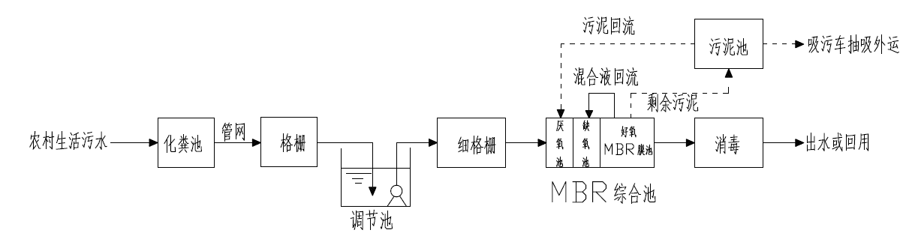
图4.4-1 “A²O+MBR生化池”处理工艺

“A²O+过滤或生态处理”工艺
技术特点：该工艺是传统活性污泥工艺、生物硝化反硝化工艺和生物除磷工艺的综合，污染物去除效率高，运行稳定，有较好的而冲击负荷。厌氧、缺氧、好氧三种不同的环境条件和不同种类微生物菌群的有机配合，能同时具有去除有机物、脱氮除磷的功能。该工艺适宜水量10-500t/d，服务人口约100-5000人。
工艺说明：原水与从沉淀池回流的污泥首先进入厌氧池，在此污泥中的聚磷菌利用原污水中的溶解态有机物进行厌氧释磷；然后与好氧末端回流的混合液进入缺氧池，在此污泥中的反硝化菌利剩余的有机物和回流的硝酸盐进行反硝化作用脱氮；脱氮反应完成后，进入好氧池，在此污泥中的硝化菌进行硝化作用将废水中的氨氮转化为硝酸盐同时聚磷菌进行好氧吸磷，剩余的有面物也在此被好氧细菌氧化，最后经沉淀池进行泥水分离，出水经过过滤或生态处理利用植物根系的吸附、拦截、吸收、降解等净化功能，或利用填充的滤料对污水进一步过滤治理，沉淀的污泥部分返回厌氧池，部分以富磷剩余污泥排出。
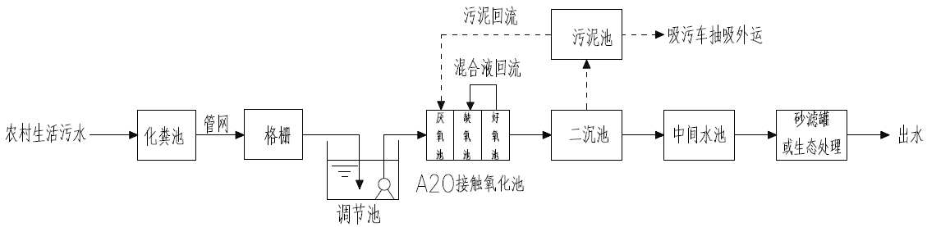
图4.4-2 “A²O+过滤或生态处理”工艺流程图

“A²O（生物接触氧化）+二沉池”工艺
技术特点：该工艺利用厌氧-缺氧-好氧生物接触氧化+二沉池相结合的方式来净化污水，能有效去除废水中的有机物，使出水COD、BOD、SS达标，两只时还可有效去除污水中的氨氮和总氮，污水进入二沉池来实现泥水分离，该工艺结构简单，点地面积小，操作简便，设计方法成熟，适用于有一定经济条件，出水排入GB3838地表III、IV、V类功能水域或非重点控制流域的地区。
工艺说明：污水首先进入化烘池，之后通过格栅进入调节池，将各时段的进水混合均匀后通过调节水泵送入生化处理系统；污水在厌氧细菌的作用下，水体内的大分子有机物水解；在缺氧池内进行反硝化反应，其主要功能是脱氮；在好氧池内通过曝气，好氧微生物将污水中的氨氮转化为硝态氮除去。污水从好氧池流出进入二沉池，污水在二沉池中上升流速放缓，与其中夹带的悬浮在此分层，实现泥水分离。底部污泥一部分回流至前端厌氧池释放磷，另一部分送至污泥池，上清液溢流达标排放。
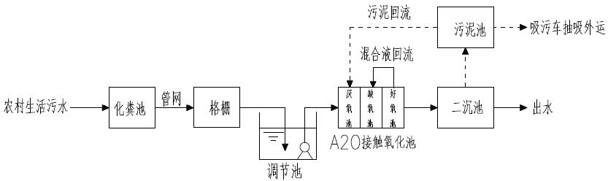
图4.4-3 “A²O（生物接触氧化）+二沉池”工艺

“生物接触氧化”工艺
技术特点：该工艺是生物膜法的一种。结构简单，占地面积小；污泥产量小，无污泥膨胀；生物膜内微生物量稳定，生物相丰富，对水质、水量波动的适应性强；操作简便、较活性污泥法的动力消耗少，对污染物的去除效果好。适宜污水量10-50t/d，服务人口约100-500人。
工艺说明：该工艺的特征是池体中填充填料，污水浸没全部填料，通过曝气充氧，使氧气、污水和填料三相充分接触，填料上附着生长的微生物可有效去除污水中的悬浮物、有机物、氨氮和总氮等有机物。
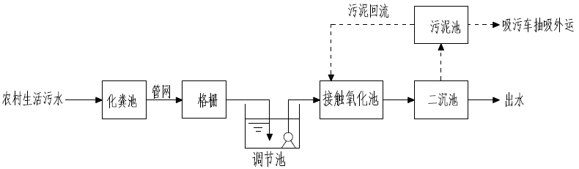
图4.4-4 “生物接触氧化”工艺流程图

“水解池+生态处理”工艺
技术特点：利用调节池+水解池+土地渗滤、人工湿地等生态处理技术进行污水处理运行费用低，投资省，管理简单，维护方便，有净化污水、美化绿化环境和节约水资源的综合效果。该技术处理规模宜小于50t/d，适用于经济条件一般的分散式农村生活污水治理。
工艺说明：污水通过化粪池、格栅池隔离较大杂物后，进入调节池对水量和水质进行调节，达到匀质匀量的效果。之后污水流入水解池，在水解池内填充纤维填料，大理水解细菌将不溶性有机物水解为溶解性有机物，改善废水的可生化性。污水经过水解池后流入生态处理系统，经过土壤——植物系统的物理、化学、生物等治理，利用植物——微生物组成的生态系统，耦合好氧和厌氧作用，降解污染物，达到净化效果。不仅可以治理农村水污染、保护水环境，而且可以美化环境，节约水资源。
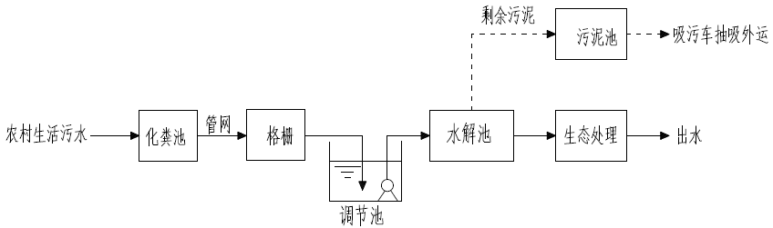
图4.4-5 “水解池+生态处理”工艺流程图

“化粪池+生态处理”工艺
技术特点：污水通过化粪池的沉淀作用去除大部分悬浮物，通过微生物的厌氧发酵作用可降解部分有机物，池底沉积的污泥可用作有机肥。通过化粪池的预处理可有效防止管道堵塞，亦可有效降低后续处理单元的有机污染负荷。结构简单、易施工、造价低、维护管理简便、无能耗、运行费用低、卫生效果好。该模式适宜污水量小于10t/d，服务人口100人以内。
工艺说明：污水进入化粪池经过12-24h的沉淀，可去除50-60%的悬浮物。沉淀下来的污泥经过3个月以上的厌氧发酵分解，使污泥中的有机物分解成稳定的无机物，易腐败的生活污泥转化为稳定的熟污泥，改变了污泥的结构，降低了污泥的含水率。定期将污泥清掏外运，填埋或用作肥料。
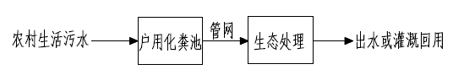
图4.4-6 “化粪池+生态处理”工艺流程
表4.4-1 集中式农村污水处理适宜技术
规模（t/d） | 排水去向 | 标准级别 | 去除主要污染物 | 推荐工艺哈
≥500 | 国家、省重点流域或自净能力较小的河湖作为景观用水和一般回用水等用途 | GB18918-2002一级A标准 | COD、氮、磷 | ①型：化粪池+格栅/调节池+A²O-MBR生化池+（消毒）排放
 |  |  |  | ②型：化粪池+格栅/调节池+A²O（生物接触氧化）+二沉池+过滤或生态处理+（消毒）排放
≥500 | GB3838地表III类功能水域（划定的饮用水水源保护区和游泳区除）、GB3097海水二类功能水域和湖、库等封闭或半封闭水域 | GB18918-2002一级B标准 | COD、氮、磷 | ②型：化粪池+格栅/调节池+A²O（生物接触氧化）+二沉池+过滤或生态处理+（消毒）排放
≥500 | GB3838地表IV、V类功能水域或非重点控制流域 | GB18918-2002二级B标准 | COD | ③型：化粪池+格栅/调节池+A²O（生物接触氧化）+二沉池+排放
50-500 | GB3838地表II、III类功能水域 | 农村地标一级 | COD、氮、磷 | ①型：化粪池+格栅/调节池+A²O-MBR生化池+（消毒）排放
 |  |  |  | ②型：化粪池+格栅/调节池+A²O（生物接触氧化）+二沉池+过滤或生态处理+（消毒）排放
50-500 | GB3838地表IV、V类功能水域及其他功能水域 | 农村地标二级 | COD、氮、磷 | ③型：化粪池+格栅/调节池+A²O（生物接触氧化）+二沉池+排放

表4-7 分散式农村污水处理适宜技术
规模（t/d） | 排水去向 | 标准级别 | 去除主要污染物 | 经济条件 | 推荐工艺
10-500 | GB3838地表II、III类功能水域 | 农村地标一级 | COD、氮、磷 | 相对较好 | ①型：化粪池+格栅/调节池+A²O-MBR生化池+（消毒）排放
 |  |  |  | 相对一般 | ②型：化粪池+格栅/调节池+A²O（生物接触氧化）+二沉池+过滤或生态处理+（消毒）排放
≤10 | GB3838地表II、III类功能水域 | 农村地标二级 | COD、氮、磷 | —— | ③型：化粪池+格栅/调节池+A²O（生物接触氧化）+二沉池+排放
10-500 | GB3838地表IV、V类功能水域 | 农村地标二级 | COD、氮、磷 | —— | ③型：化粪池+格栅/调节池+A²O（生物接触氧化）+二沉池+排放
50-500 | 其他水体 | 农村地标二级 | COD、氮、磷 | —— | ③型：化粪池+格栅/调节池+A²O（生物接触氧化）+二沉池+排放
10-50 | 其他水体 | 农村地标三级 | COD | 相对较好 | ④型：化粪池+格栅/调节池+生化池（生物接触氧化）+二沉池+排放
 |  |  |  | 相对一般 | ⑤型：化粪池+格栅+调节池+水解池+生态处理+排放
≤10 | GB3838地表IV、V类功能水域或其他水体 | 农村地标三级 | COD | —— | ⑥型：化粪池+生态处理+排放

结合北票实际，北票市农村生活污水治理集中处理工程推荐采用化粪池+格栅/调节池+A²O-MBR生化池+（消毒）排放、化粪池+格栅/调节池+A²O（生物接触氧化）+二沉池+过滤或生态处理+（消毒）排放、化粪池+格栅/调节池+A²O（生物接触氧化）+二沉池+排放等工艺；分散处理推荐采用化粪池+生态处理+排放（回用）。

管网

排水体制
农村生活污水处理工程设计时，应综合考虑雨污分流制和合流制排水系统的特点，结合农村的实际条件，本着经济实用的原则，做好排水基础设施的设计与建设。本规划新建污水管网推荐采用雨污分流。在现状条件复杂，暂时无法实现雨污分流的可采用雨污合流。

管材的选用
目前国内常用的排水管材有：钢砼管、HDPE塑钢缠绕管、玻璃钢夹砂管等。钢砼管价格低、使用年限长；HDPE管重量轻、安装方便、密封好；玻璃钢夹砂管重量轻、单管长弃长、机械性能好。各种管材综合性能比表较见下表。本规划推荐优先采用玻璃钢夹砂管，有特殊要求时可采用HDPE管和钢砼管。排水管径不应小于300mm，不宜大于600mm，特殊情况在经详细计算后可增至800mm。
表4.5 -1 排水管材综合性能对照表
项目 | HDPE管 | 玻璃钢夹砂管 | 钢砼管
价格 | 高 | 中 | 低
重量 | 相当于钢砼管的5% | 相当于钢砼管的10% | 较重
单管长度 | 6m、12m | 6m、12m | 3-5m
粗糙度 | 0.009 | 0.0084 | 0.013
耐腐性 | 优 | 优 | 良
工程质量及维护费用 | 抗渗性强、维护费用低 | 抗渗性强、维护费用低 | 抗渗性强、维护费用较高
施工难度 | 宜施工，可回收 | 宜施工 | 施工难度大
对环境影响 | 绿色建材可回收 | 良好 | 良好
使用寿命 | 50年以上 | 50年 | 50年以上

纳管处理项目规划
纳入市政污水管网处理的共涉及2个街道5个村（含已经并入管网的2个村），处理污水量540.1t/d，配套管网建设约6km,见表4.6-1。
表4.6-1 纳管处理项目
序号 | 乡镇 | 行政村 | 管网长度 | 规划阶段 | 排入污水厂 | 污水量(t/d) | 管网（km)
1 | 东官营镇 | 土洞子村 | 纳管收集处理 | 2021 | 东关污水厂 | 58.0 | 2
2 | 东官营镇 | 东官村 | 纳管收集处理 | 已完成 | 东关污水厂 | 142.7
3 | 五间房镇 | 黄杖子村 | 纳管收集处理 | 已完成 | 黄杖子污水厂 | 83.4
4 | 五间房镇 | 五间房村 | 纳管收集处理 | 2021 | 黄杖子污水厂 | 117.3 | 2
5 | 五间房镇 | 庄头营村 | 纳管收集处理 | 2021 | 黄杖子污水厂 | 138.8 | 2
合计 |  |  |  |  |  | 540.1 | 6

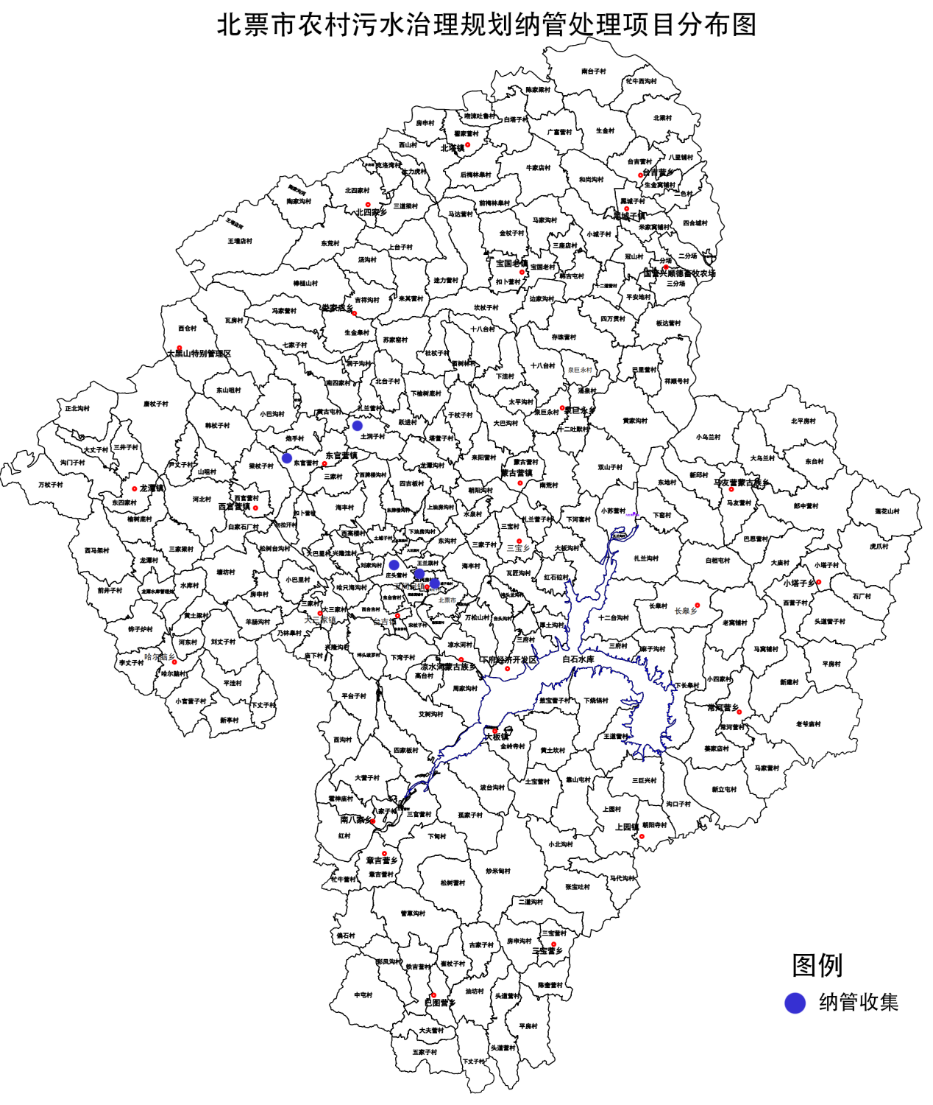
图4.6-1纳管处理项目分布图

集中收集处理
集中收集处理模式共涉及43个村屯（含已经建设污水处理设施的11个村庄），污水量合计4107/d，配套管网64km（扣除已有污水处理设施的11个村屯），新建污水处理设施32座，详见表4.7-1。
表4.7-1集中收集处理项目
序号 | 乡镇 | 行政村 | 规划实施阶段 | 现有污水厂 | 污水量(t/d) | 配套管网(km)
1 | 章吉营乡 | 章吉营村 | 2022-2023 | 0 | 108.1 | 2
2 | 南八家乡 | 八家子村 | 2021 | 0 | 77.5 | 2
3 | 南八家乡 | 红村 | 0 | 村级 | 93.2 | 0
4 | 娄家店乡 | 七家子村 | 0 | 村级 | 50.1 | 0
5 | 娄家店乡 | 生金皋村 | 2022-2023 | 0 | 75.6 | 2
6 | 东官营镇 | 巴沟村 | 2022-2023 | 0 | 113.2 | 2
7 | 三宝营乡 | 三宝营村 | 2021 | 0 | 57.9 | 2
8 | 三宝营乡 | 头道营村 | 2022-2023 | 0 | 79.0 | 2
9 | 凉水河乡 | 凉水河村 | 2021 | 0 | 97.8 | 2
10 | 大板镇 | 金岭寺村 | 0 | 村级 | 56.6 | 0
11 | 马友营乡 | 马友营村 | 2022-2023 | 0 | 88.7 | 2
12 | 马友营乡 | 平房村 | 2022-2023 | 0 | 123.1 | 2
13 | 三宝乡 | 三宝村 | 2022-2023 | 0 | 115.4 | 2
14 | 三宝乡 | 扎兰村 | 2022-2023 | 0 | 161.6 | 2
15 | 三宝乡 | 红石砬村 | 2022-2023 | 0 | 49.9 | 2
16 | 蒙古营乡 | 南荒村 | 2022-2023 | 0 | 137.3 | 2
17 | 五间房镇 | 兴隆沟村 | 0 | 村级 | 122.5 | 0
18 | 大三家乡 | 大三家村 | 2022-2023 | 0 | 119.8 | 2
19 | 大三家乡 | 三家村 | 2022-2023 | 0 | 77.8 | 2
20 | 长皋乡 | 长皋村 | 2021 | 0 | 93.4 | 2
21 | 泉巨永乡 | 泉巨永村 | 2022-2023 | 0 | 119.2 | 2
22 | 宝国老镇 | 扣卜营村 | 2022-2023 | 0 | 99.5 | 2
23 | 宝国老镇 | 边家沟村 | 0 | 村级 | 92.9 | 0
24 | 宝国老镇 | 宝国老村 | 2022-2023 | 0 | 79.1 | 2
25 | 西官营镇 | 山咀村 | 2022-2023 | 0 | 71.8 | 2
26 | 西官营镇 | 西官营村 | 2022-2023 | 0 | 182.2 | 2
27 | 小塔子乡 | 小塔子村 | 0 | 村级 | 57.2 | 0
28 | 黑城子镇 | 黑城子村 | 2022-2023 | 0 | 117.1 | 2
29 | 黑城子镇 | 小城子村 | 0 | 村级 | 103.2 | 0
30 | 黑城子镇 | 祥顺号村 | 2022-2023 | 0 | 77.5 | 2
31 | 北四家乡 | 北四家村 | 2022-2023 | 0 | 94.8 | 2
32 | 龙潭镇 | 东四家村 | 0 | 村级 | 79.8 | 0
33 | 巴图营乡 | 巴图营村 | 2022-2023 | 0 | 73.6 | 2
34 | 北塔镇 | 西山村 | 0 | 村级 | 110.5 | 0
35 | 北塔镇 | 翟家营村 | 2022-2023 | 0 | 71.5 | 2
36 | 上园镇 | 朝阳寺村 | 0 | 村级 | 91.8 | 0
37 | 上园镇 | 上园村 | 2021 | 0 | 135.3 | 2
38 | 上园镇 | 王道营村 | 0 | 0 | 38.8 | 2
39 | 台吉镇 | 西台吉村 | 2022-2023 | 0 | 124.7 | 2
40 | 常河营乡 | 常河营村 | 2022-2023 | 0 | 73.4 | 2
41 | 常河营乡 | 马家营村 | 2022-2023 | 0 | 93.0 | 2
42 | 哈尔脑乡 | 哈尔脑村 | 2022-2023 | 0 | 98.8 | 2
43 | 哈尔脑乡 | 新亭村 | 2022-2023 | 0 | 122.8 | 2
 |  |  |  |  | 4107 | 64
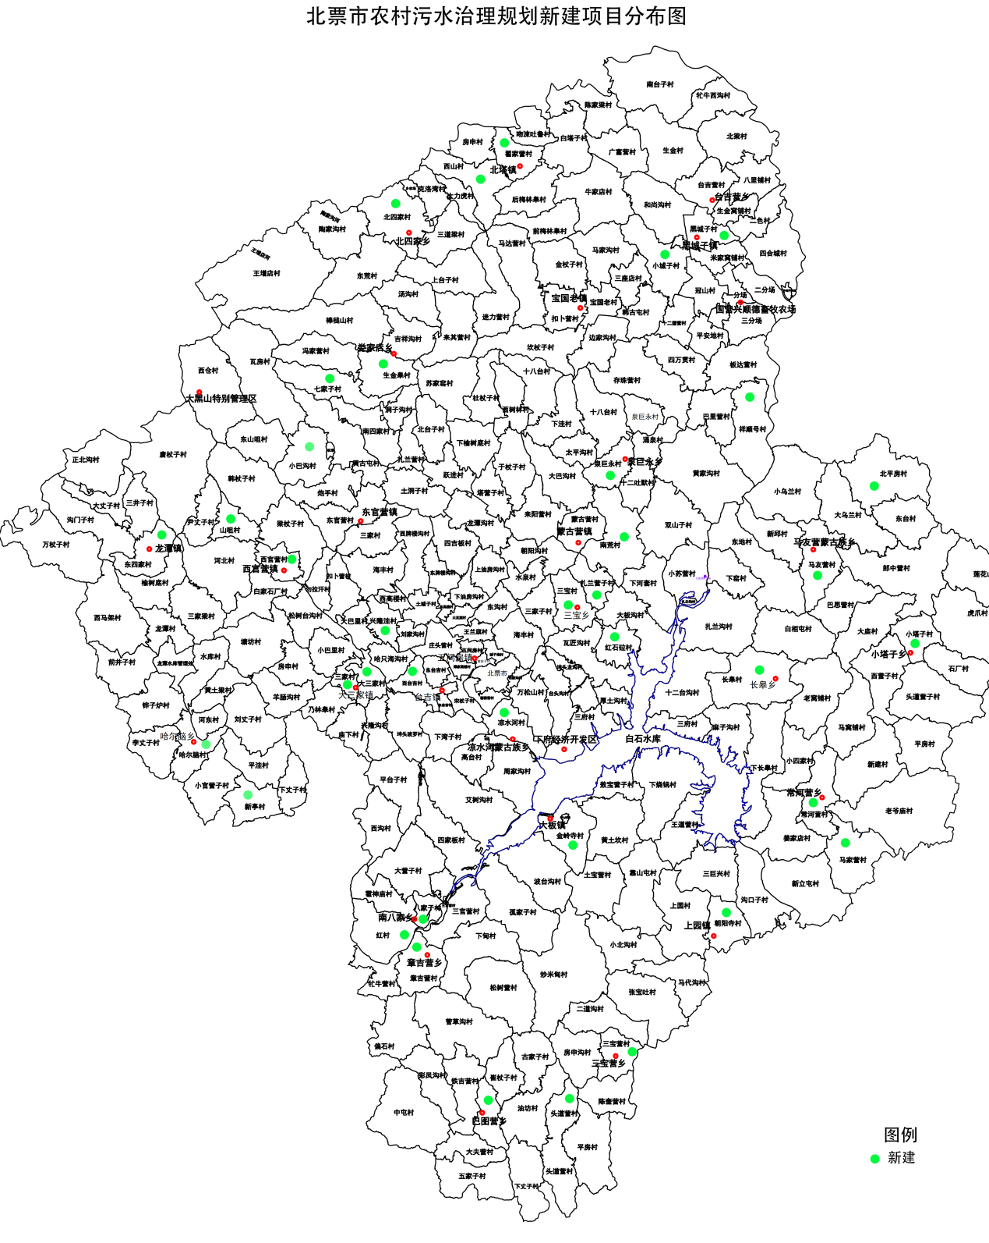
图4.7-1污水集中处理项目分布图

污水分散处理
对于人口相对分散、人口数量较少、经济欠发达的村，可采用农户污水采用户用化粪池-生态处理或回用自留地的形式处理。分散处理模式共涉及78个村屯，处理污水量5779t/d,涉及总户数17234户，建设单户污水处理设施17234座，市内单户分散处理的村庄情况见表4.8-1，规划布置见图4.8-1。
表4.8-1分散处理项目
序号 | 乡镇 | 行政村 | 污水量(t/d) | 总户数（户） | 治理户数（个、按总数数60%治理）即分散设施数
1 | 娄家店乡 | 北台子村 | 45.2 | 221 | 133
2 | 娄家店乡 | 扎兰营村 | 66.5 | 325 | 195
3 | 娄家店乡 | 南四家村 | 104.6 | 512 | 307
4 | 娄家店乡 | 洞子沟村 | 50.1 | 245 | 147
5 | 娄家店乡 | 冯家营村 | 37.5 | 183 | 110
6 | 娄家店乡 | 吉祥沟村 | 83.2 | 407 | 244
7 | 东官营镇 | 黄古屯村 | 123.1 | 602 | 361
8 | 东官营镇 | 炮手村 | 120.3 | 588 | 353
9 | 东官营镇 | 三家村 | 156.7 | 767 | 460
10 | 东官营镇 | 海丰村 | 158.1 | 773 | 464
11 | 凉水河乡 | 艾树沟村 | 42.0 | 205 | 123
12 | 凉水河乡 | 万松山村 | 46.9 | 229 | 137
13 | 凉水河乡 | 高台村 | 33.0 | 161 | 97
14 | 凉水河乡 | 周家沟村 | 60.7 | 297 | 178
15 | 凉水河乡 | 下湾子村 | 57.1 | 279 | 167
16 | 大板镇 | 孤家子村 | 71.7 | 350 | 210
17 | 大板镇 | 波台沟村 | 53.6 | 262 | 157
18 | 大板镇 | 敖宝营村 | 27.6 | 135 | 81
19 | 大板镇 | 下烧锅村 | 32.4 | 158 | 95
20 | 大板镇 | 黄土坎村 | 71.4 | 349 | 209
21 | 三宝乡 | 小苏营村 | 45.3 | 222 | 133
22 | 三宝乡 | 瓦匠沟村 | 94.6 | 463 | 278
23 | 三宝乡 | 大板沟村 | 49.1 | 240 | 144
24 | 三宝乡 | 下河套村 | 38.5 | 188 | 113
25 | 蒙古营乡 | 跃进村 | 65.4 | 320 | 192
26 | 蒙古营乡 | 榆树底村 | 52.1 | 255 | 153
27 | 五间房镇 | 骆驼营村 | 163.1 | 798 | 479
28 | 五间房镇 | 岳家沟村 | 41.3 | 202 | 121
29 | 大三家乡 | 小巴里村 | 101.3 | 496 | 298
30 | 长皋乡 | 老窝铺村 | 51.7 | 253 | 152
31 | 长皋乡 | 白相屯村 | 77.9 | 381 | 229
32 | 长皋乡 | 麻子村 | 51.0 | 249 | 149
33 | 长皋乡 | 小四家村 | 41.3 | 202 | 121
34 | 长皋乡 | 东地村 | 66.6 | 326 | 196
35 | 长皋乡 | 下长皋村 | 84.3 | 412 | 247
36 | 西官营镇 | 韩杖子村 | 131.4 | 643 | 386
37 | 西官营镇 | 河北村 | 132.4 | 648 | 389
38 | 西官营镇 | 白石厂村 | 82.8 | 405 | 243
39 | 西官营镇 | 扣卜营村 | 84.5 | 413 | 248
40 | 西官营镇 | 勿拉汗村 | 89.1 | 436 | 262
41 | 西官营镇 | 梁杖子村 | 104.6 | 512 | 307
42 | 小塔子乡 | 平房村 | 52.9 | 258 | 155
43 | 小塔子乡 | 头道营村 | 75.6 | 370 | 222
44 | 小塔子乡 | 西营子村 | 52.4 | 256 | 154
45 | 上园镇 | 三巨兴村 | 42.5 | 281 | 169
46 | 上园镇 | 靠山屯村 | 31.6 | 209 | 125
47 | 上园镇 | 小北沟村 | 38.5 | 255 | 153
48 | 上园镇 | 炒米甸村 | 67.2 | 444 | 266
49 | 上园镇 | 土宝营村 | 52.0 | 344 | 206
50 | 上园镇 | 马代沟村 | 55.6 | 268 | 161
51 | 上园镇 | 张宝吐村 | 32.1 | 212 | 127
52 | 台吉营乡 | 四合城村 | 102.1 | 500 | 300
53 | 台吉营乡 | 二色村 | 51.6 | 252 | 151
54 | 台吉营乡 | 生金窝铺村 | 41.5 | 203 | 122
55 | 台吉营乡 | 南台子村 | 103.4 | 506 | 304
56 | 台吉营乡 | 生金村 | 78.6 | 385 | 231
57 | 台吉营乡 | 台吉营村 | 63.1 | 308 | 185
58 | 台吉营乡 | 北良村 | 79.7 | 390 | 234
59 | 台吉营乡 | 八里铺村 | 62.4 | 305 | 183
60 | 台吉营乡 | 牤牛西沟村 | 39.2 | 192 | 115
61 | 台吉镇 | 郑家窝铺村 | 134.1 | 656 | 394
62 | 台吉镇 | 宋杖子村 | 129.1 | 632 | 379
63 | 台吉镇 | 东台吉村 | 161.3 | 789 | 473
64 | 台吉镇 | 坤头波罗村 | 123.6 | 605 | 363
65 | 台吉镇 | 哈只海沟村 | 70.8 | 346 | 208
66 | 常河营乡 | 姜家店村 | 53.4 | 261 | 157
67 | 常河营乡 | 马窝铺村 | 56.2 | 275 | 165
68 | 常河营乡 | 新建村 | 68.5 | 335 | 201
69 | 常河营乡 | 新立屯村 | 66.9 | 330 | 200
70 | 常河营乡 | 老爷庙村 | 98.0 | 479 | 287
71 | 哈尔脑乡 | 李杖子村 | 73.9 | 361 | 217
72 | 哈尔脑乡 | 河东村 | 33.2 | 162 | 97
72 | 哈尔脑乡 | 铧子炉村 | 102.3 | 501 | 301
74 | 哈尔脑乡 | 下杖子村 | 49.3 | 241 | 145
75 | 哈尔脑乡 | 平洼村 | 111.7 | 546 | 328
76 | 哈尔脑乡 | 小官营村 | 70.0 | 342 | 205
77 | 哈尔脑乡 | 黄土梁村 | 57.0 | 279 | 167
78 | 哈尔脑乡 | 刘杖子村 | 107.8 | 527 | 316
合计 |  |  | 5779.1 | 28717 | 17234

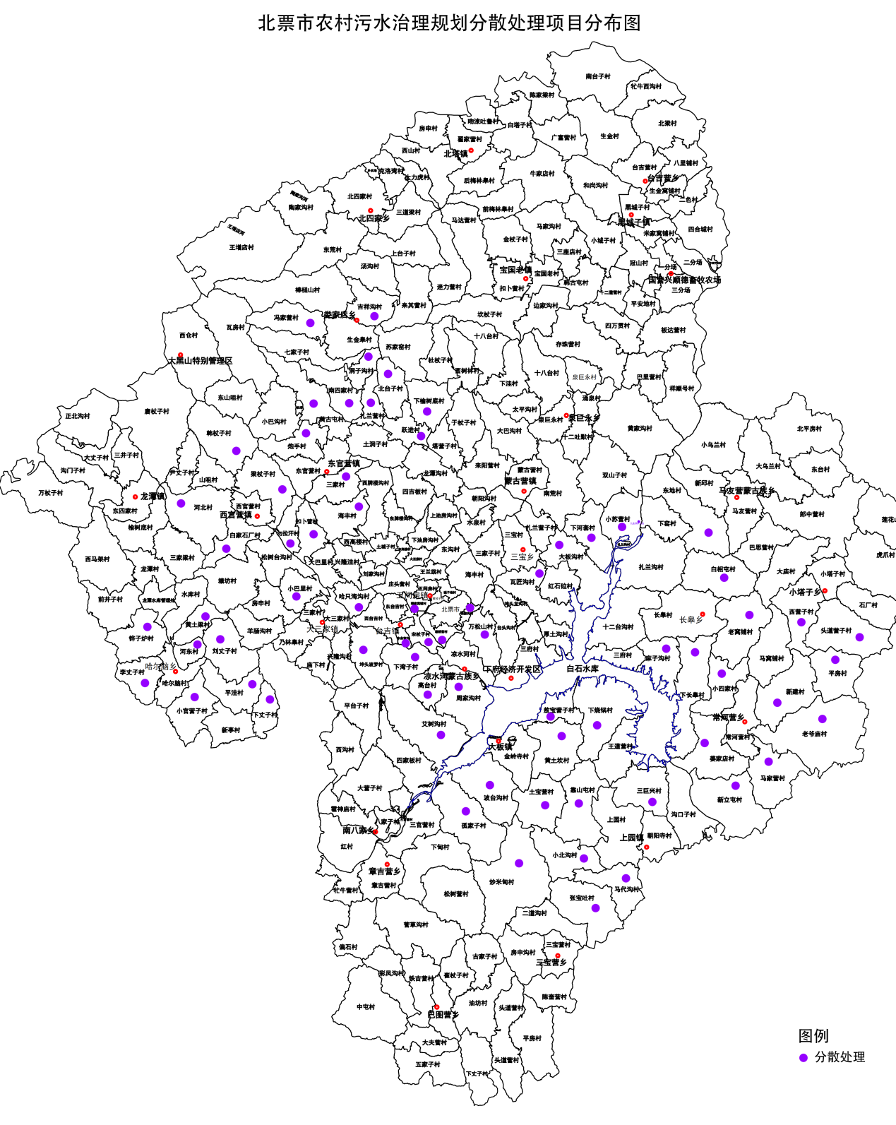
图4.8-1分散处理村庄分布图

污水管控
规划对于人口较少、经济欠发达，污水量较少，区域环境敏感程度较低的126个村庄采取庭院利用等管制措施控制污水外排，管控水量9206.7t/d，见表4.9-1。
表4.9-1采取管制措施村庄汇总表
序号 | 乡镇 | 行政村 | 规划阶段 | 污水量(t/d)
1 | 章吉营乡 | 菅草沟村 | 2024至2025 | 84.0
2 | 章吉营乡 | 偏石村 | 2024至2025 | 52.8
3 | 章吉营乡 | 牤牛营村 | 2024至2025 | 80.1
4 | 章吉营乡 | 三官村 | 2024至2025 | 62.0
5 | 章吉营乡 | 下甸村 | 2024至2025 | 75.2
6 | 章吉营乡 | 松树营村 | 2024至2025 | 85.7
7 | 南八家乡 | 四家板村 | 2024至2025 | 81.8
8 | 南八家乡 | 雹神庙村 | 2024至2025 | 42.4
9 | 南八家乡 | 大营子村 | 2024至2025 | 69.3
10 | 南八家乡 | 西沟村 | 2024至2025 | 39.6
11 | 南八家乡 | 平台子村 | 2024至2025 | 34.2
12 | 娄家店乡 | 来其营村 | 2024至2025 | 79.7
13 | 娄家店乡 | 汤沟村 | 2024至2025 | 52.0
14 | 娄家店乡 | 棒槌山村 | 2024至2025 | 76.1
15 | 东官营镇 | 瓦房村 | 2024至2025 | 116.0
16 | 东官营镇 | 山咀村 | 2024至2025 | 88.5
17 | 三宝营乡 | 二道沟村 | 2024至2025 | 36.2
18 | 三宝营乡 | 房申沟村 | 2024至2025 | 41.7
19 | 三宝营乡 | 陈奎营村 | 2024至2025 | 50.0
20 | 三宝营乡 | 平房村 | 2024至2025 | 9.4
21 | 马友营乡 | 新秋村 | 2024至2025 | 92.2
22 | 马友营乡 | 巴思村 | 2024至2025 | 56.6
23 | 马友营乡 | 大庙村 | 2024至2025 | 66.8
24 | 马友营乡 | 郎中营村 | 2024至2025 | 101.1
25 | 马友营乡 | 东台子村 | 2024至2025 | 49.3
26 | 马友营乡 | 大乌兰村 | 2024至2025 | 129.0
27 | 马友营乡 | 小乌兰村 | 2024至2025 | 125.7
28 | 三宝乡 | 三家子村 | 2024至2025 | 120.9
29 | 三宝乡 | 东沟村 | 2024至2025 | 45.0
30 | 三宝乡 | 海丰村 | 2024至2025 | 211.1
31 | 三宝乡 | 水泉村 | 2024至2025 | 46.2
32 | 蒙古营乡 | 龙潭村 | 2024至2025 | 54.2
33 | 蒙古营乡 | 大巴沟村 | 2024至2025 | 64.0
34 | 蒙古营乡 | 朝阳沟村 | 2024至2025 | 68.3
35 | 蒙古营乡 | 蒙古营村 | 2024至2025 | 113.1
36 | 蒙古营乡 | 莱阳营村 | 2024至2025 | 94.7
37 | 蒙古营乡 | 塔营子村 | 2024至2025 | 59.9
38 | 蒙古营乡 | 于杖子村 | 2024至2025 | 56.2
39 | 五间房镇 | 城子地村 | 2024至2025 | 95.4
40 | 五间房镇 | 西高楼村 | 2024至2025 | 59.8
41 | 五间房镇 | 刘家沟村 | 2024至2025 | 65.4
42 | 五间房镇 | 四吉板村 | 2024至2025 | 53.8
43 | 五间房镇 | 东沟村 | 2024至2025 | 66.6
44 | 五间房镇 | 西沟村 | 2024至2025 | 128.4
45 | 五间房镇 | 东高楼村 | 2024至2025 | 36.5
46 | 五间房镇 | 下沟村 | 2024至2025 | 67.9
47 | 五间房镇 | 上沟村 | 2024至2025 | 59.2
48 | 五间房镇 | 王兰旗村 | 2024至2025 | 94.4
49 | 五间房镇 | 大兰旗村 | 2024至2025 | 82.8
50 | 五间房镇 | 土城子村 | 2024至2025 | 125.9
51 | 大三家乡 | 房申村 | 2024至2025 | 56.4
52 | 大三家乡 | 乃林皋村 | 2024至2025 | 85.6
53 | 大三家乡 | 庙下村 | 2024至2025 | 82.2
54 | 大三家乡 | 羊肠沟村 | 2024至2025 | 57.6
55 | 大三家乡 | 兴隆沟村 | 2024至2025 | 83.2
56 | 大三家乡 | 塘坊村 | 2024至2025 | 97.0
57 | 长皋乡 | 下窑村 | 2024至2025 | 47.9
58 | 泉巨永乡 | 十八台村 | 2024至2025 | 114.0
59 | 泉巨永乡 | 十二吐莫村 | 2024至2025 | 61.9
60 | 泉巨永乡 | 双山子村 | 2024至2025 | 66.8
61 | 泉巨永乡 | 存珠营村 | 2024至2025 | 130.3
62 | 泉巨永乡 | 黄家沟村 | 2024至2025 | 130.3
63 | 泉巨永乡 | 涌泉村 | 2024至2025 | 67.1
64 | 泉巨永乡 | 巴里营村 | 2024至2025 | 63.8
65 | 宝国老镇 | 十八台村 | 2024至2025 | 82.6
66 | 宝国老镇 | 下洼村 | 2024至2025 | 81.0
67 | 宝国老镇 | 金杖子村 | 2024至2025 | 55.0
68 | 宝国老镇 | 马家沟村 | 2024至2025 | 27.7
69 | 宝国老镇 | 韩古屯村 | 2024至2025 | 75.5
70 | 宝国老镇 | 杜杖子村 | 2024至2025 | 34.3
71 | 宝国老镇 | 太平沟村 | 2024至2025 | 22.4
72 | 宝国老镇 | 三座店村 | 2024至2025 | 50.6
73 | 宝国老镇 | 西树林村 | 2024至2025 | 48.5
74 | 宝国老镇 | 苏家窑村 | 2024至2025 | 49.0
75 | 宝国老镇 | 马达营村 | 2024至2025 | 92.7
76 | 宝国老镇 | 坎杖子村 | 2024至2025 | 87.8
77 | 宝国老镇 | 迷力营村 | 2024至2025 | 99.5
78 | 西官营镇 | 唐杖子村 | 2024至2025 | 90.5
79 | 西官营镇 | 尹杖子村 | 2024至2025 | 65.9
80 | 西官营镇 | 松台沟村 | 2024至2025 | 118.0
81 | 西官营镇 | 大巴里村 | 2024至2025 | 140.8
82 | 小塔子乡 | 石厂村 | 2024至2025 | 54.9
83 | 小塔子乡 | 虎爪村 | 2024至2025 | 96.8
84 | 小塔子乡 | 莲花山村 | 2024至2025 | 76.9
85 | 黑城子镇 | 和尚沟村 | 2024至2025 | 85.8
86 | 黑城子镇 | 米家窝铺村 | 2024至2025 | 82.7
87 | 黑城子镇 | 十二道村 | 2024至2025 | 48.1
88 | 黑城子镇 | 平安地村 | 2024至2025 | 63.7
89 | 黑城子镇 | 冠山村 | 2024至2025 | 68.8
90 | 黑城子镇 | 板达营村 | 2024至2025 | 73.0
91 | 黑城子镇 | 四万贯村 | 2024至2025 | 66.1
92 | 北四家乡 | 王增店村 | 2024至2025 | 77.4
93 | 北四家乡 | 东荒村 | 2024至2025 | 94.6
94 | 北四家乡 | 上台子村 | 2024至2025 | 49.6
95 | 北四家乡 | 克洛湾村 | 2024至2025 | 44.3
96 | 北四家乡 | 大力虎村 | 2024至2025 | 35.7
97 | 北四家乡 | 陶家沟村 | 2024至2025 | 54.9
98 | 北四家乡 | 三道梁村 | 2024至2025 | 64.8
99 | 龙潭镇 | 正北沟村 | 2024至2025 | 47.2
100 | 龙潭镇 | 万杖子村 | 2024至2025 | 61.2
101 | 龙潭镇 | 三井子村 | 2024至2025 | 49.8
102 | 龙潭镇 | 大杖子村 | 2024至2025 | 58.1
103 | 龙潭镇 | 沟门子村 | 2024至2025 | 66.7
104 | 龙潭镇 | 榆树底村 | 2024至2025 | 80.3
105 | 龙潭镇 | 三家梁村 | 2024至2025 | 92.3
106 | 龙潭镇 | 西马架村 | 2024至2025 | 88.3
107 | 龙潭镇 | 龙潭村 | 2024至2025 | 105.4
108 | 龙潭镇 | 前井子村 | 2024至2025 | 108.7
109 | 巴图营乡 | 铁吉营村 | 2024至2025 | 81.0
110 | 巴图营乡 | 彩凤沟村 | 2024至2025 | 40.3
111 | 巴图营乡 | 中屯村 | 2024至2025 | 91.4
112 | 巴图营乡 | 大夫营村 | 2024至2025 | 70.7
113 | 巴图营乡 | 五家子村 | 2024至2025 | 96.5
114 | 巴图营乡 | 下杖子村 | 2024至2025 | 53.3
115 | 巴图营乡 | 油坊村 | 2024至2025 | 101.6
116 | 巴图营乡 | 古家子村 | 2024至2025 | 60.5
117 | 巴图营乡 | 崔杖子村 | 2024至2025 | 49.4
118 | 北塔镇 | 房申村 | 2024至2025 | 60.9
119 | 北塔镇 | 吻苏吐噜村 | 2024至2025 | 62.6
120 | 北塔镇 | 前梅林皋村 | 2024至2025 | 38.6
121 | 北塔镇 | 后梅林皋村 | 2024至2025 | 39.8
122 | 北塔镇 | 牛家店村 | 2024至2025 | 95.9
123 | 北塔镇 | 白塔子村 | 2024至2025 | 74.6
124 | 北塔镇 | 广富村 | 2024至2025 | 62.4
125 | 北塔镇 | 陈家梁村 | 2024至2025 | 64.6
126 | 上园镇 | 沟口子村 | 2024至2025 | 52.9
合计 |  |  |  | 9206.7

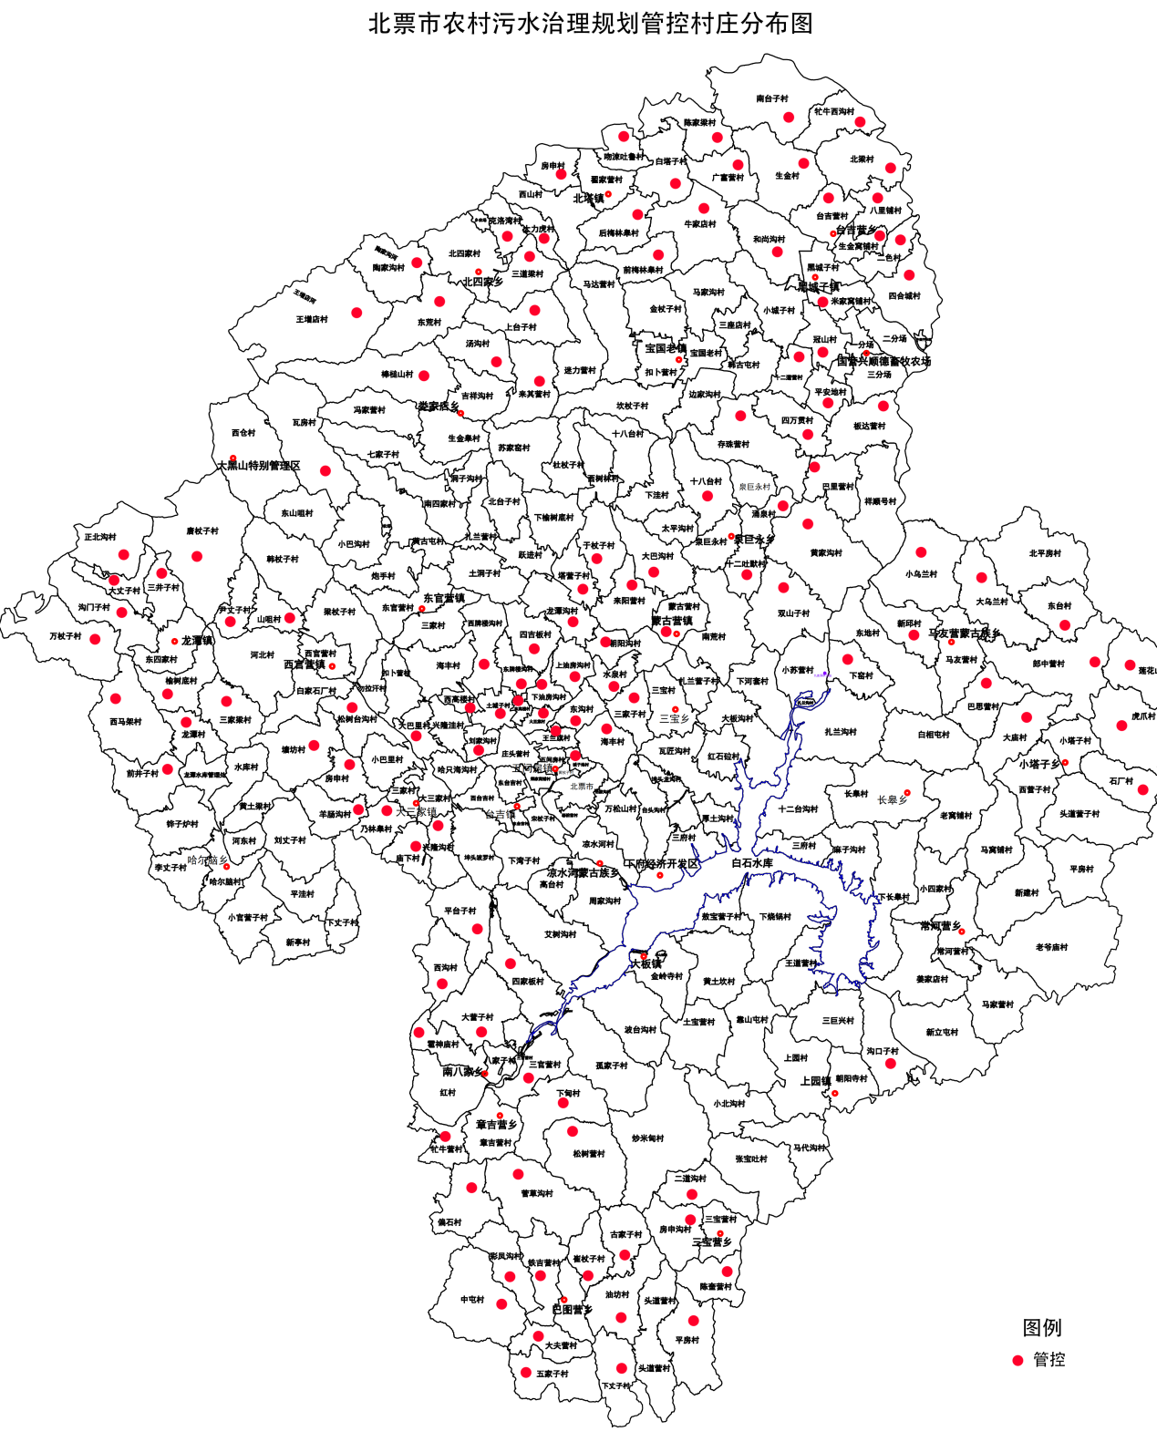
图4.9-1污水管控村庄分布图

尾水排放和利用
农村生活污水处理应优先考虑资源化。应根据饮用水源保护区及水功能区的相关要求设置污水处理终端排放口，尾水宜利用村庄周边沟渠、水塘，构建生态景观。对不能资源化利用的，达到排放标准后排入水体。

栅渣、污泥处理
经过详细统计及分析，新建的集中或分散污水处理设施设计规模均小于或等于300t/d，故污泥处置均采用建设污泥贮存池进行暂时贮存，污泥贮存池的部分污泥回流至生化池补充活性污泥，保证生化池要求的污泥浓度，上清液回流至调节池处理，贮存的污泥定期由乡镇组织环卫部门委托吸污车抽吸外运。有还田需求的村屯在污泥经过处理符合《城镇污水处理厂污泥处置农用泥质》（CJ/T309）、《城镇污水处理厂污泥处置园林绿化用泥质》（GB/T23486），检测合格后可就地还田。
辖区内27个乡镇均配套购置吸污车，对污水处理设施产生的污泥，化粪池污泥进行统一输送，运送至北票市污水处理厂脱水后进一步处置。

验收移交
农村生活污水处理设施通过验收后，移交产权单位。鼓励产权单位将村镇生活污水处理设施委托具有环境污染治理设施运营资质的单位代为运营。

处理设施运行维护管理

建立健全运维组织架构
逐步建立以北票市政府为责任主体、乡镇及街道为管理主体、村级组织为落实主体、农户为受益主体、运维机构为服务主体的五位一体的运维管理体系。鼓励第三方运维机构按照技术托管和总承包方式开展运维管理服务。接照运维管理目标，落实各级管理职责，建立健全农村生活污水治理设施运维管理体系。

总体布局和组织架构
根据全市面积和地理情况，农村生活污水处理设施处理方式，分布情况，确定运维分区范围，鼓励采用一体化运维管理方式和第三方专业机构服务方式。对运维技术水平要求不高的村，可采用村自行运维的方式；户外管网系统和终端不宜拆分运行维护。成立农村污水治理工作领导小组，下设办公室。各乡镇、街道建立相应工作机构，健全完善组织架构，落实主体责任，通过信息化手段提高运维管理效率，提高运维管理水平。

运维管理
参与农村生活污水处理设施运行维护的专业服务机构，应具备相应的专业服务能力，对处理设施进行运维。
农户接户井以内的管网运维由农户负责。接户井及以处的户外管网系统和处理终端宜由运维服务机构运维。
建立治理设施定期维修管护措施，根据《村庄污水处理设施技术规程》（CJJ-T-163-2011）要求，对农村生活污水管道做定期检修排查，定期清理且应做好运维记录。
应加强乡镇、街道、村管理人员业务技术培训，提高规范化管理水平；运维服务机构要加强服务能力建设，按运维要求进行维护，提高运维水平。
农村生活污水处理设施有条件均应配备监控系统，对水质水量进行定期监测。建立和完善治理设施的基础档案信息数据库，建立终端管理信息反馈机制。

制定运维管理评价与考核体系
从水质考核指标、设施运行参数、吨水运行成本、农户受益情况等指标评价分析运维机构专业服务能力。对处理设施运维进行评价，评价结果应作为运维管理部门对运维服务质量考核依据之一。

环境监管
结合地方农村生活污水处理设施水污染物排放标准，制定并执行农村生活污水处理设施运维管理工作考核办法。建立运维管理评价结果与运维经费及村镇考核挂钩的奖惩机制，逐步提高运维效率。

建设投资估算与资金筹措

建设投资估算
污水治理设施建设投资参照《农村生活污水处理项目建设投资指南》、《小城镇污水处理工程建设标准》、《城镇污水处理工程建设标准》等相关文件进行估算。
按照规划项目布局进行，纳管管道投资可按80万元/公里估算；村内收集管道按70万元/公里估算，每个村按2公里估算；污水处理设施建设可按吨水投资1万元估算，分户处理设施（两格化粪池按4000元/户估算）。
工程总投资为15764万元，管网工程总投资为4960万元，污水处理设施投资为10814万元，见表6.1-1。
表6.1-1 投资估算总表
序号 | 项目 | 管网建设投资 |  |  | 处理设施建设投资
序号 | 项目 | 长度（km） | 单价（万元/km) | 总价（万元） | 处理水量(t/d)或户数 | 单价（万元/t)或（万元/座） | 总价（万元）
1 | 纳管 | 6.0 | 80.0 | 480.0 | 0.0 | 0 | 0.0
2 | 集中处理 | 64 | 70 | 4480 | 3210.4 | 3210.4 | 3210.4
3 | 单分散处理 |  |  |  | 17234 | 0.4 | 6893.6
4 | 吸污车 |  |  |  |  |  | 700
5 | 小计 |  |  | 4960 |  |  | 10814
总计：15764万元

年度投资计划
2021年，重点开展纳管工作，同时对饮用水源地周边部分村庄开展污水收集治理。投资合计1641.9万元。
表6.2-1 2021年年度投资计划表
序号 | 乡镇 | 村庄名称 | 治理模式 | 管网长度（km） | 管网投资（万元） | 处理设施规模(t/d) | 处理设施投资（万元） | 总投资（万元）
1 | 东官营镇 | 土洞子村 | 纳管收集处理 | 2 | 160 |  |  | 160
2 | 五间房镇 | 五间房村 | 纳管收集处理 | 2 | 160 |  |  | 160
3 | 五间房镇 | 庄头营村 | 纳管收集处理 | 2 | 160 |  |  | 160
4 | 南八家乡 | 八家子村 | 集中处理 | 2 | 140 | 77.5 | 77.5 | 217.5
5 | 三宝营乡 | 三宝营村 | 集中处理 | 2 | 140 | 57.9 | 57.9 | 197.9
6 | 凉水河乡 | 凉水河村 | 集中处理 | 2 | 140 | 97.8 | 97.8 | 237.8
7 | 长皋乡 | 长皋村 | 集中处理 | 2 | 140 | 93.4 | 93.4 | 233.4
8 | 上园镇 | 上园村 | 集中处理 | 2 | 140 | 135.3 | 135.3 | 275.3
合计 |  |  |  |  |  |  |  | 1641.9

2022-2023年，重点开展各乡镇中心村、环境敏感区污水集中处理设施建设，计划建设集中污水处理设施27处，投资合计7228.5元。
表6.2-2 2022-2023年度投资计划
序号 | 乡镇 | 行政村 | 规划实施阶段 | 配套管网(km) | 管网投资（万元） | 污水量(t/d) | 污水处理设施投资（万元） | 投资合计
1 | 章吉营乡 | 章吉营村 | 2022-2023 | 2 | 140 | 108.1 | 108.1 | 182.1
2 | 娄家店乡 | 生金皋村 | 2022-2023 | 2 | 140 | 75.6 | 75.6 | 149.6
3 | 东官营镇 | 巴沟村 | 2022-2023 | 2 | 140 | 113.2 | 113.2 | 187.2
4 | 三宝营乡 | 头道营村 | 2022-2023 | 2 | 140 | 79.0 | 79.0 | 153
5 | 马友营乡 | 马友营村 | 2022-2023 | 2 | 140 | 88.7 | 88.7 | 162.7
6 | 马友营乡 | 平房村 | 2022-2023 | 2 | 140 | 123.1 | 123.1 | 197.1
7 | 三宝乡 | 三宝村 | 2022-2023 | 2 | 140 | 115.4 | 115.4 | 189.4
8 | 三宝乡 | 扎兰村 | 2022-2023 | 2 | 140 | 161.6 | 161.6 | 235.6
9 | 三宝乡 | 红石砬村 | 2022-2023 | 2 | 140 | 49.9 | 49.9 | 123.9
10 | 蒙古营乡 | 南荒村 | 2022-2023 | 2 | 140 | 137.3 | 137.3 | 211.3
11 | 大三家乡 | 大三家村 | 2022-2023 | 2 | 140 | 119.8 | 119.8 | 193.8
12 | 大三家乡 | 三家村 | 2022-2023 | 2 | 140 | 77.8 | 77.8 | 151.8
13 | 泉巨永乡 | 泉巨永村 | 2022-2023 | 2 | 140 | 119.2 | 119.2 | 193.2
14 | 宝国老镇 | 扣卜营村 | 2022-2023 | 2 | 140 | 99.5 | 99.5 | 173.5
15 | 宝国老镇 | 宝国老村 | 2022-2023 | 2 | 140 | 79.1 | 79.1 | 153.1
16 | 西官营镇 | 山咀村 | 2022-2023 | 2 | 140 | 71.8 | 71.8 | 145.8
17 | 西官营镇 | 西官营村 | 2022-2023 | 2 | 140 | 182.2 | 182.2 | 256.2
18 | 黑城子镇 | 黑城子村 | 2022-2023 | 2 | 140 | 117.1 | 117.1 | 191.1
19 | 黑城子镇 | 祥顺号村 | 2022-2023 | 2 | 140 | 77.5 | 77.5 | 151.5
20 | 北四家乡 | 北四家村 | 2022-2023 | 2 | 140 | 94.8 | 94.8 | 168.8
21 | 巴图营乡 | 巴图营村 | 2022-2023 | 2 | 140 | 73.6 | 73.6 | 147.6
22 | 北塔镇 | 翟家营村 | 2022-2023 |  | 140 | 71.5 | 71.5 | 145.5
23 | 台吉镇 | 西台吉村 | 2022-2023 | 2 | 140 | 124.7 | 124.7 | 198.7
24 | 常河营乡 | 常河营村 | 2022-2023 | 2 | 140 | 73.4 | 73.4 | 147.4
25 | 常河营乡 | 马家营村 | 2022-2023 | 2 | 140 | 93.0 | 93.0 | 167
26 | 哈尔脑乡 | 哈尔脑村 | 2022-2023 | 2 | 140 | 98.8 | 98.8 | 172.8
27 | 哈尔脑乡 | 新亭村 | 2022-2023 | 2 | 140 | 122.8 | 122.8 | 196.8
全市各乡镇吸污车27台 |  |  |  |  |  |  | 700 | 700
合计： |  |  |  | 54 | 3780 | 2748.5 | 3448.5 | 7228.5

2024-2025年，重点开展分散污水治理设施建设及管控，共涉及78个村屯，建设单户污水处理设施17234座，投资6893.6万元。
表6.2-3 2024-2025年度投资计划
序号 | 乡镇 | 行政村 | 总户数（户） | 治理户数（个、按总数数60%治理）即分散设施数 | 投资（万元）
1 | 娄家店乡 | 北台子村 | 221 | 133 | 53.2
2 | 娄家店乡 | 扎兰营村 | 325 | 195 | 78
3 | 娄家店乡 | 南四家村 | 512 | 307 | 122.8
4 | 娄家店乡 | 洞子沟村 | 245 | 147 | 58.8
5 | 娄家店乡 | 冯家营村 | 183 | 110 | 44
6 | 娄家店乡 | 吉祥沟村 | 407 | 244 | 97.6
7 | 东官营镇 | 黄古屯村 | 602 | 361 | 144.4
8 | 东官营镇 | 炮手村 | 588 | 353 | 141.2
9 | 东官营镇 | 三家村 | 767 | 460 | 184
10 | 东官营镇 | 海丰村 | 773 | 464 | 185.6
11 | 凉水河乡 | 艾树沟村 | 205 | 123 | 49.2
12 | 凉水河乡 | 万松山村 | 229 | 137 | 54.8
13 | 凉水河乡 | 高台村 | 161 | 97 | 38.8
14 | 凉水河乡 | 周家沟村 | 297 | 178 | 71.2
15 | 凉水河乡 | 下湾子村 | 279 | 167 | 66.8
16 | 大板镇 | 孤家子村 | 350 | 210 | 84
17 | 大板镇 | 波台沟村 | 262 | 157 | 62.8
18 | 大板镇 | 敖宝营村 | 135 | 81 | 32.4
19 | 大板镇 | 下烧锅村 | 158 | 95 | 38
20 | 大板镇 | 黄土坎村 | 349 | 209 | 83.6
21 | 三宝乡 | 小苏营村 | 222 | 133 | 53.2
22 | 三宝乡 | 瓦匠沟村 | 463 | 278 | 111.2
23 | 三宝乡 | 大板沟村 | 240 | 144 | 57.6
24 | 三宝乡 | 下河套村 | 188 | 113 | 45.2
25 | 蒙古营乡 | 跃进村 | 320 | 192 | 76.8
26 | 蒙古营乡 | 榆树底村 | 255 | 153 | 61.2
27 | 五间房镇 | 骆驼营村 | 798 | 479 | 191.6
28 | 五间房镇 | 岳家沟村 | 202 | 121 | 48.4
29 | 大三家乡 | 小巴里村 | 496 | 298 | 119.2
30 | 长皋乡 | 老窝铺村 | 253 | 152 | 60.8
31 | 长皋乡 | 白相屯村 | 381 | 229 | 91.6
32 | 长皋乡 | 麻子村 | 249 | 149 | 59.6
33 | 长皋乡 | 小四家村 | 202 | 121 | 48.4
34 | 长皋乡 | 东地村 | 326 | 196 | 78.4
35 | 长皋乡 | 下长皋村 | 412 | 247 | 98.8
36 | 西官营镇 | 韩杖子村 | 643 | 386 | 154.4
37 | 西官营镇 | 河北村 | 648 | 389 | 155.6
38 | 西官营镇 | 白石厂村 | 405 | 243 | 97.2
39 | 西官营镇 | 扣卜营村 | 413 | 248 | 99.2
40 | 西官营镇 | 勿拉汗村 | 436 | 262 | 104.8
41 | 西官营镇 | 梁杖子村 | 512 | 307 | 122.8
42 | 小塔子乡 | 平房村 | 258 | 155 | 62
43 | 小塔子乡 | 头道营村 | 370 | 222 | 88.8
44 | 小塔子乡 | 西营子村 | 256 | 154 | 61.6
45 | 上园镇 | 三巨兴村 | 281 | 169 | 67.6
46 | 上园镇 | 靠山屯村 | 209 | 125 | 50
47 | 上园镇 | 小北沟村 | 255 | 153 | 61.2
48 | 上园镇 | 炒米甸村 | 444 | 266 | 106.4
49 | 上园镇 | 土宝营村 | 344 | 206 | 82.4
50 | 上园镇 | 马代沟村 | 268 | 161 | 64.4
51 | 上园镇 | 张宝吐村 | 212 | 127 | 50.8
52 | 台吉营乡 | 四合城村 | 500 | 300 | 120
53 | 台吉营乡 | 二色村 | 252 | 151 | 60.4
54 | 台吉营乡 | 生金窝铺村 | 203 | 122 | 48.8
55 | 台吉营乡 | 南台子村 | 506 | 304 | 121.6
56 | 台吉营乡 | 生金村 | 385 | 231 | 92.4
57 | 台吉营乡 | 台吉营村 | 308 | 185 | 74
58 | 台吉营乡 | 北良村 | 390 | 234 | 93.6
59 | 台吉营乡 | 八里铺村 | 305 | 183 | 73.2
60 | 台吉营乡 | 牤牛西沟村 | 192 | 115 | 46
61 | 台吉镇 | 郑家窝铺村 | 656 | 394 | 157.6
62 | 台吉镇 | 宋杖子村 | 632 | 379 | 151.6
63 | 台吉镇 | 东台吉村 | 789 | 473 | 189.2
64 | 台吉镇 | 坤头波罗村 | 605 | 363 | 145.2
65 | 台吉镇 | 哈只海沟村 | 346 | 208 | 83.2
66 | 常河营乡 | 姜家店村 | 261 | 157 | 62.8
67 | 常河营乡 | 马窝铺村 | 275 | 165 | 66
68 | 常河营乡 | 新建村 | 335 | 201 | 80.4
69 | 常河营乡 | 新立屯村 | 330 | 200 | 80
70 | 常河营乡 | 老爷庙村 | 479 | 287 | 114.8
71 | 哈尔脑乡 | 李杖子村 | 361 | 217 | 86.8
72 | 哈尔脑乡 | 河东村 | 162 | 97 | 38.8
72 | 哈尔脑乡 | 铧子炉村 | 501 | 301 | 120.4
74 | 哈尔脑乡 | 下杖子村 | 241 | 145 | 58
75 | 哈尔脑乡 | 平洼村 | 546 | 328 | 131.2
76 | 哈尔脑乡 | 小官营村 | 342 | 205 | 82
77 | 哈尔脑乡 | 黄土梁村 | 279 | 167 | 66.8
78 | 哈尔脑乡 | 刘杖子村 | 527 | 316 | 126.4
合计 |  |  | 28717 | 17234 | 6893.6

资金筹措
资金来源于为申请上级财政资金。同时鼓励引导和支持企业、社会团体、个人等社会力量，通过投资、捐助、认建等形式，参与农村生活污水治理设施建设与改造。

运行费用
污水处理设施经营成本由动力费（电费）、药剂费、人员工资及修理费等组成，结合目前运行的农村污水处理设施并借鉴国内其他农村污水处理设施，针对规划提出的不同工艺提出了相应的运行费用。如下表所示，运行费用在0.2-1.8元/吨之间。
表6.4-1 各工艺污水处理设施运行费用
序号 | 工艺 | 运行费用（元/吨） | 备注
1 | ①型：化粪池+格栅/调节池+A2O-MBR生化池+（消毒）排放 | 1.8-2.0 | 不计膜折旧
2 | ②型：化粪池+格栅/调节池+A2O（生物接触氧化）+二沉池+过滤或生态处理+（消毒）排放 | 1.5-1.8
3 | ③型：化粪池+格栅/调节池+A2O（生物接触氧化）+二沉池+排放 | 1.2-1.5
4 | ④型：化粪池+格栅/调节池+生化池（生物接触氧化）+二沉池+排放 | 0.8-1.0
5 | ⑤型：化粪池+格栅+调节池+水解池+生态处理+排放 | 0.5-0.8
6 | ⑥型：化粪池+生态处理+排放 | 0.2-0.3
结合北票市实际，新建集中污水处理设施运行成本约1.5元/吨，单户分散处理吨水运行成本约0.25元/吨。

效益分析
农村生活污水是地表水环境污染的重要原因，也是影响农村饮用水安全隐患，加强农村生活污水收集、治理与资源化设施建设，可避免因生活污水直接排放而引起的农村水体、土壤和农产品污染，确保集中式饮用水源和农民身心健康，是新农村建设中加强基础设施建设、推进村庄整治工作的重要内容，对于改善民生和构建和谐社会具有重大的现实意义和深远的社会影响，其经济、社会和环境效益非常显著。

经济效益
污水处理设施的建设通过改善环境，提高环境质量水平，改善各乡镇水系的水质，避免和减轻污水排放对工农业生产及其对国民经济发展所造成的经济损失等所产生的间接经济效益是巨大的。项目实施有利于改善投资环境、吸引外资，有利于增加农渔业的产量、提高农副产品质量，有利于降低饮用水水厂净化处理成本。

社会效益
农村生活污水治理对于全面建设小康社会，逐步改善农村水环境质量具有重要作用，社会效益十分显著，主要表现在以下几个方面：
（1）有利于社会经济持续发展。可大大减少点源污染，有助于实现污染物总量控制指标，促进节能减排。
（2）有利于推进社会主义新农村建设。通过农村污水治理，改变农村人居环境，将有力推进社会主义新农村建设。
（3）有早于促进和谐社会发展。本规划实施，将使北票市农村水环境质量得以改善，居民生存的基本条件得到强有力保障，党和政府在群众中的威信将进一步提高，增强党的凝聚力，对于社会稳定和构建和谐社会具有重要的作用。

环境效益
通过规划的逐步实施，将在规划范围内构建科学的农村污水处理体系，实现污水收集及处理设施的合理布局与建设；通过污水管网的合理布局、规范化管理，在满足处理污水量的同时全方位改进和提高北票市水环境质量。
预计规划实施后，北票市可减少污水排放量约1500万t/a，预计排放污染物年消减量约为：
化学需氧量CODcr削减量：3375t/a;
氨氮NH₃-N削减量：300 t/a；
总磷TP削减量：60 t/a。

保障措施

组织保障
加强对农村污水治理工作的组织领导，明确农村生活污水治理工作的责任主体。建立市、乡镇（街道）、村联动的工作机制，建立健全专责机构、配备专职技术人员，负责农村生活污水治理的组织协调工作。

资金保障
保障建设及运维资金需求。加大市财政投入力度；积极向上争取治理专项资金和补贴资金；拓宽资金筹措渠道，逐步建立农村生活污水处理费定价及收取机制；引导和支持企业、社会团体、个人等社会力量，通过投资、捐助、认建等形式，参与农村生活污水治理设施运行维护管理。

技术保障
加强与国内外工程公司、设计院、大专院校和科研机构的合作，研究和开发新型的“三低一高”（低能耗、低投资、低成本和高效率）的分散型污水资源化治理技术，并提高污水治理浓度，增加脱氮除磷的功能，以控制水体富营养化。

监管保障
坚持规划先行，按照因地制宜的原则制定各村的实施方案，不急功近利，不铺张浪费、不搞低水平建设。相关职能部门工作人员不定期对全区正在实施的工程进行技术指导，对各关键的环节进行监督，确保工程质量和进度。各项目街道、村组建工程质量监督小组，监督工程质量，协调施工中的矛盾纠纷，做好工程验收记录等工作。

规划附图
附图1 北票市村庄分布现状图
附图2北票市环境敏感区分布图
附图3北票市农村生活污水治理规划项目总体布局图
附图4 北票市现有污水处理设施分布图

